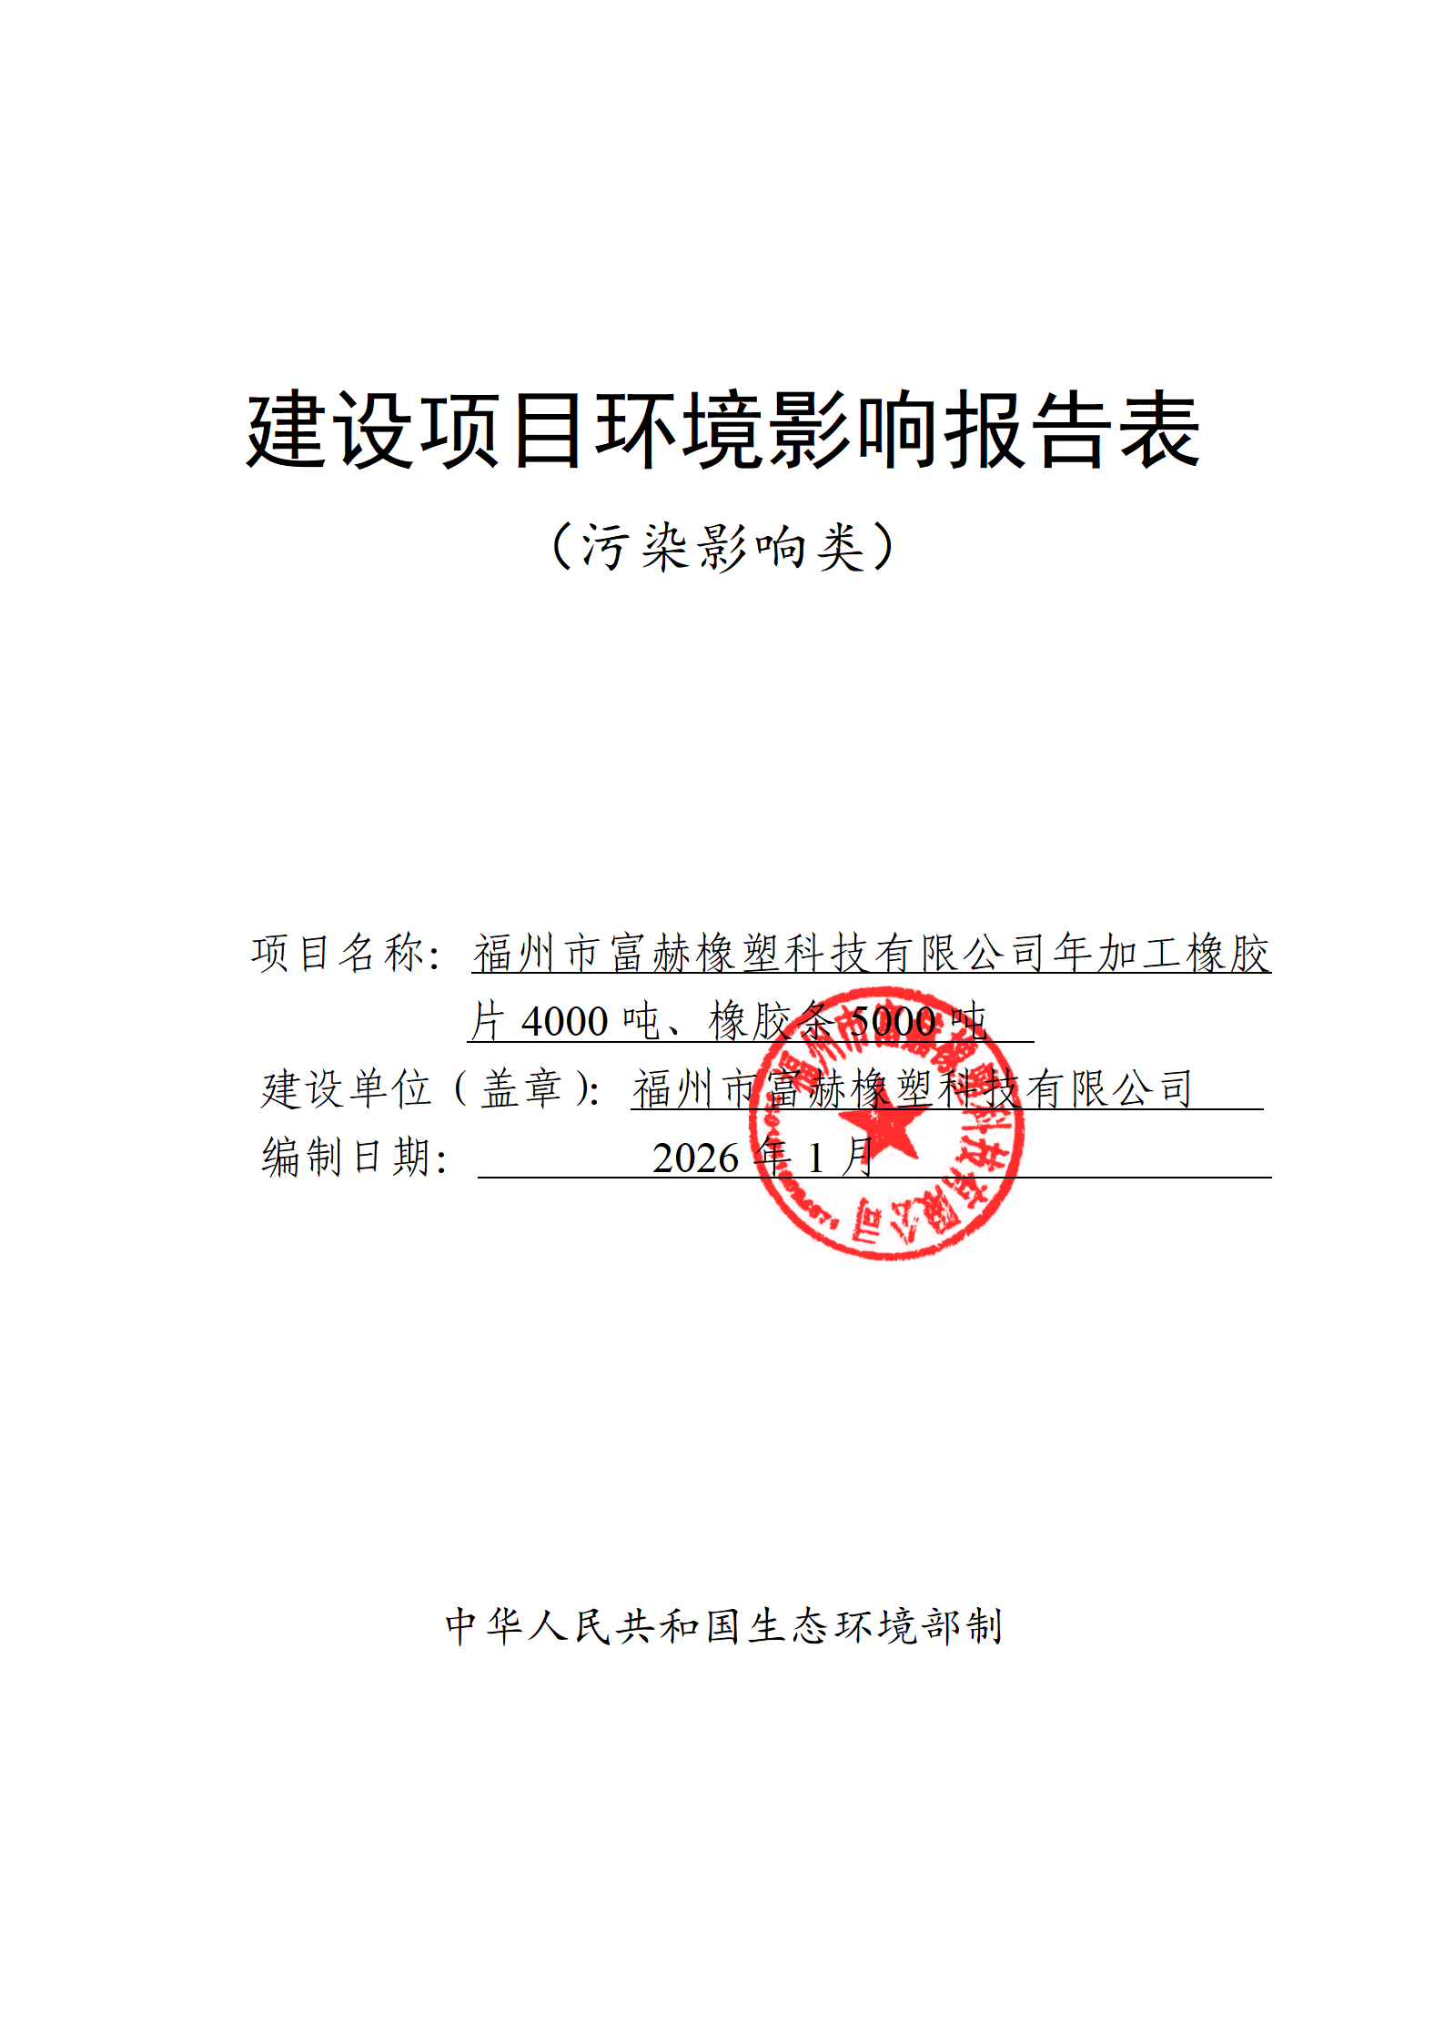

一、建设项目基本情况
建设项目  名称 | 福州市富赫橡塑科技有限公司年加工橡胶片4000吨、橡胶条5000吨
项目代码 | 2510-350181-04-01-182149
建设单位  联系人 |  | 联系方式
建设地点 | 闽台（福州）蓝色经济产业园（福建省蓝谷海工装备产业综合体A32厂房（二期）整座）
地理坐标 | 东经119°23'40.239″，北纬25°31'39.784″
国民经济  行业类别 | C2913橡胶零件制造 | 建设项目  行业类别 | 二十六、橡胶和塑料制品业29：橡胶制品业291；
建设性质 | 新建  改建  扩建  技术改造 | 建设项目  申报情形 | 首次申报项目  不予批准后再次申报项目  超五年重新审核项目  重大变动重新报批项目
项目审批（核准/备案）部门（选填） | 福清市发展和改革局 | 项目审批（核准/  备案）文号（选填） | 闽工信备[2025]A060392号
总投资  （万元） | 500 | 环保投资（万元） | 10
环保投资  占比（%） | 2 | 施工工期 | 3个月
是否开工  建设 | 否  是： | 用地面积（m²） | 2246.55
专项评价设置情况 | 对照《建设项目环境影响报告表编制建设指南——污染影响类》专项评价设置原则表，本项目专题评价设置情况判定如表1.1-1，经判定，本项目无需设置专项评价。  表1.1-1 项目专项评价设置情况一览表
  专项评价类别 | 设置原则 | 项目情况 | 判定  结果
  大气 | 排放废气含有毒有害污染物、二噁英、苯并芘、氰化物、氯气且厂界外500米范围内有环境空气保护目标的项目 | 废气排放不含有毒有害污染物、二噁英、苯并芘、氰化物、氯气 | 无需  开展
  地表水 | 新增工业废水直排建设项目（槽罐车外送污水处理厂的除外），新增废水直排的污水集中处理厂 | 本项目不排放生产废水，生活污水排入江镜华侨农场污水处理厂集中处理 | 无需  开展
  环境  风险 | 有毒有害和易燃易爆危险物质存储量超过临界量的建设项目 | Q值为0.05，未超过临界量 | 无需  开展
  生态 | 取水口下游500米范围内有重要水生生物的自然产卵场、索饵场、越冬场和洄游通道的新增河道取水的污染类建设项目 | 项目不涉及取水 | 无需  开展
  海洋 | 直接向海排放污染物的海洋工程建设项目 | 本项目不属于海洋工程建设项目 | 无需  开展
规划情况 | 规划名称：《闽台(福州)蓝色经济产业园总体规划修编(2017-2035)》  审批机关：福州市人民政府  审批文件名称及文号：榕政综〔2013〕62号
规划环境影响评价情况 | 规划文件名称：《闽台（福州）蓝色经济产业园总体规划修编（2017-2035）环境影响报告书》  审查机关及文号：榕环保评〔2019〕7号（福州市生态环境局）
规划及规划环境影响评价符合性分析 | 1、与《闽台(福州)蓝色经济产业园总体规划修编(2017-2035)》符合性分析  本项目位于闽台（福州）蓝色经济产业园（福建省蓝谷海工装备产业综合体A32厂房（二期）整座），依据《闽台(福州)蓝色经济产业园总体规划修编(2017-2035)》，项目用地性质为工业用地，符合其地块用途要求。项目主要从事的生产，属于工业企业，因此项目选址符合《闽台(福州)蓝色经济产业园总体规划修编(2017-2035)》土地利用规划。  2、与规划环评及批复符合性分析  本项目与《闽台(福州)蓝色经济产业园总体规划修编(2017-2035)环境影响报告书》及其审批意见(榕环保评〔2019〕7号)产业政策符合性分析详见表1.1-2。  表1.1-2 与规划环评及其审批意见产业、环保准入条件符合性分析  综上，项目符合《闽台（福州）蓝色经济产业园总体规划修编（2017-2035年）环境影响报告书》及其审查小组意见中的相关要求。  根据《闽台(福州)蓝色经济产业园总体规划修编(2017-2035)环境影响报告书》，园区对VOCs控制要求：限制排放VOCs排放量大的企业，企业规模不得使蓝园经济区敏感点的VOCs浓度占标率超过50%。  结合《闽台(福州)蓝色经济产业园总体规划修编(2017-2035)环境影响报告书》的预测评价结论，本项目仅考虑排放的有机废气对附近居民住宅的影响。为此，本评价调查闽台(福州)蓝色经济产业园内已批在建和投产涉VOCs排放企业的排放情况，并预测建设项目对附近居民住宅的贡献浓度及占标率，本项目大气评价范围内最近敏感目标为北侧430m处前华村，故本项目仅考虑排放的有机废气对前华村的影响，闽台(福州)蓝色经济产业园污染物排放统计表详见表1.1-3。  表1.1-3 闽台(福州)蓝色经济产业园已批未建、已批在建和投产涉VOCs排放企业非甲烷总烃排放统计表  根据《环境影响评价技术导则 大气环境》（HJ2.2-2018）推荐的AERSCREEN估算模式预测，本项目投产前，前华村预测浓度值为852.5μg/m³，占标率为42.6%；本项目投产后排放的非甲烷总烃对前华村最大贡献浓度为10.6μg/m³，叠加背景值后的预测值为863.1μg/m³，占标率为43.2%。  园区内非甲烷总烃排放量仍有一定余量，因此符合《闽台（福州）蓝色经济产业园总体规划修编（2017-2035年）环境影响报告书》及其审查小组意见中的企业规模不得使蓝园经济区敏感点的VOCs浓度占标率超过50%的要求。
  类别 | 报告书产业规划及规划审查要求 | 本项目情况 | 符合性
  产业准入条件要求 | 本规划区鼓励发展节地、节水、环境风险小、环保型的海洋装备制造产业、智能制造与智能服务产业(新能源汽车产业)、铝精深加工与电子功能性523材料产业、海洋生物产业为主导的产业。禁止引进电镀行业等排放有毒有害重金属、持久性有机污染物的工业项目，排放VOCs量大的项目。 | 本项目位于产业综合体核心区，从事橡胶制品加工，产品为新能源汽车橡胶零部件，为新能源汽车配套产业。项目不排放有毒有害重金属、持久性有机污染物。本项目不属于产业综合体核心区禁止和限制引入项目。 | 符合
  环保准入条件要求 | 入区项目在三废排放、环保治理措施方面必须符合国家、地方环保要求，单位工业增加值的主要污染物排放量至少应达到同行业国内先进水平，主要污染物排放必须满足园区总量控制要求。禁止引入以氮、磷排放为主的项目，严格控制挥发性有机物排放，装备涂装鼓励使用水性漆工艺；入园企业的清洁生产要达至国内先进水平。园区应禁止新增排放一类重金属及持久性有机污染物的项目，严格控制以排放氨氮、总磷等为主要污染物的项目。 | 本项目建设符合国家和地方产业导向；符合国家清洁生产标准要求，属于低污染型企业。项目外排大气污染物为非甲烷总烃，生产废水不含有第一类重金属及持久性有机污染物，不属于以排放氨氮、总磷等为主要污染物的项目。 | 符合
  建设单位 | 项目名称 | 新增VOCs（吨/年）
  荣德铵家新型材料（福州）有限公司 | 荣德铵家集成墙面及智能化背景墙装饰线条相关智能化生产基地（一期）项目 | 0.864
  福清市精诚机械制造有限公司 | 年加工各类机械配件8万件 | 0.003
  福清市龙江彩印有限公司 | 年印刷作本450吨建设项目 | 0.098
  福州正实机电有限公司 | 年产铝铸件230万件、塑料零部件60万件项目 | 0.0462
  福建新展自动化科技有限公司 | 年产非标焊接设备300套项目 | 0.1067
  福州佳亿福塑胶制品有限公司 | 年加工塑胶零部件300吨项目 | 0.0451
  福建易佳环保科技有限公司 | 年加工玻璃钢成品化粪池10000立方米、碳钢污水处理设备800立方米项目 | 0.108
  福州祖根堂工艺品有限公司 | 年加工根雕工艺品1200件项目 | 0.042
  福清市湘明家居有限公司 | 年加工板式家具20000套 | 0.075
  福州海德龙科技有限公司 | 年加工车门防水膜100万件、塑料制品6000万件项目 | 0.3863
  鑫泓泰（福建）新型材料科技有限公司 | 年产新型生物全降解颗粒4000吨项目 | 0.461
  福州格莱特新材料科技有限公司 | 年加工ABS塑料颗粒1000吨项目 | 0.36
  福州丹海塑料制品有限公司 | 年加工聚乙烯气泡膜360吨、厚度0.03mm塑料袋24吨项目 | 0.072
  福清科中硕新材料有限公司 | 年加工废塑料造粒3000吨项目 | 0.461
  汉纱合纺（福州）新材料科技有限公司 | 年加工TPU复合面料、TPU薄膜、TPU热封带5000吨项目 | 0.214
  福清市新时代金属制品厂 | 年加工钢板货架9000套钢木结构货架1000套项目 | 0.03008
  福建兴进源塑料制品有限公司 | 年产200万件塑料配件项目 | 0.2022
  福州一泽船舶科技有限公司 | 年加工螺旋桨10万件项目 | 0.02194
  福州宏伟包装材料有限公司 | 年加工瓦楞纸箱500万平方米项目 | 0.0456
  福州与同经扬日用品有限公司 | 年加工聚乙烯包装袋300吨、0.07mm食品塑料包装袋300吨项目 | 1.083
  福清万鑫塑业有限公司 | 年产吹塑水马围挡25000个项目 | 0.06254
  福建石竹瑞力恒环保科技有限公司 | 年产一次性可降解塑料背心袋等2500吨，全降解吸管、容器、食品包装袋等2300吨项目 | 0.614
  福州市轻迈鞋业有限公司 | 年产EVA拖鞋200万双项目 | 0.087
  福州中科芯创机电有限公司 | 年加工多功能合杆2500根项目 | 0.342
  福清泰吉塑胶有限公司 | 年产ABS塑胶颗粒1000吨，PC-ABS塑胶颗粒1000吨项目 | 0.3604
  福州森艺生态环境工程有限公司 | 年产各类标本模型10万套项目 | 0.218
  福建兴弘业塑料制品有限公司 | 年产塑料桶40万个项目 | 0.0224
  福州恒升塑胶有限公司 | 年产塑料盒1200万个项目 | 0.1382
  中铝瑞闽股份有限公司 | 现有工程及循环经济扁锭生产线项目（其中取消涂层项目建设） | 60.126
  中铝瑞闽股份有限公司 | 现有工程及循环经济扁锭生产线项目（其中取消涂层项目建设） | -57.71
  福建北辰星科技有限公司 | 年组装制冷设备1200套项目 | 0.106
  福清蓝谷丰月塑胶制品有限公司 | 年加工PE塑料颗粒3000吨 | 0.553
  福建省恭源塑胶制品有限公司 | 年产聚乙烯包装袋2000吨项目 | 1.5392
  福建省万德木艺有限公司 | 年加工红木家具1000套 | 0.183
  福清市锦泓工贸有限公司 | 年加工光伏支架35万套 | 0.0595
  福清市捷盛新材料科技有限公司 | 福清市捷盛新材料科技有限公司年产改性塑料颗粒5000吨 | 3.3956
  福州鑫时尚家纺有限公司 | 福州鑫时尚家纺有限公司年加工棉被22000套 | 0.00035
  福建省鑫海盛水产养殖有限公司 | 年加工珍珠棉1000吨项目 | 0.54
  福建省小树林环保科技有限公司 | 年回收加工PP、PE塑料颗粒6000吨，破碎废旧玻璃1万吨项目 | 0.53
  福建福鑫轮毂有限公司 | 福建福鑫轮毂有限公司年产90万件高强度超轻量化锻造镁铝合金车轮项目 | 9.022
  中铝瑞闽股份有限公司 | 汽车用铝合金板带材生产线项目 | 0.68
  福州盛钜塑胶有限公司 | 福州盛钜塑胶有限公司年加工塑料零部件100吨 | 0.076
  福州市轻迈鞋业有限公司 | 年产EVA拖鞋400万双项目 | 0.11844
  福州同步鞋业有限公司 | 年加工凉鞋500万双项目 | 0.1512
  中铝瑞闽股份有限公司 | 中铝瑞闽股份有限公司铝精深加工循环经济扩能项目 | 0.16
  福清市恒景环保科技有限公司 | 福清市恒景环保科技有限公司年加工一次性可降解塑料0.04毫米-0.08毫米背心袋1300吨、0.026毫米-0.2毫米食品包装袋1200吨 | 1.444
  中铝瑞闽股份有限公司 | 中铝瑞闽大数据存储HDD用铝合金基片精深加工项目 | 0.076
  福清市江镜玉桂塑料加工厂 | 福清市江镜玉桂塑料加工厂年加工塑料筐80万套、塑料浮球20万个 | 0.3
  福州华闽红门窗有限公司 | 福州华闽红门窗有限公司年加工铝合金门窗3500平方米 | 0.0941
  福州市富赫橡塑科技有限公司 | 福州市富赫橡塑科技有限公司年加工橡胶片4000吨、橡胶条5000吨（本项目） | 0.416
  总计 |  | 28.3360
其他符合性分析 | 1、产业政策符合性分析  本项目属于C2913橡胶零件制造，项目不属于《产业结构调整指导目录（2024年本）》中限制和淘汰类的项目，项目通过了福清市发展和改革局的备案（闽工信备[2025]A060392号，详见附件2），因此项目的建设内容符合国家和地方相关产业政策要求。  2、土地利用总体规划符合性分析  本项目位于闽台（福州）蓝色经济产业园（福建省蓝谷海工装备产业综合体A32厂房（二期）整座），为租赁福州恒荣塑胶有限公司厂房（租赁合同见附件4），根据出租方产权证可知（见附件4），项目用地性质为工业用地，项目选址合理。  3、生态环境分区管控符合性分析  （1）生态保护红线符合性分析  对照《福建省生态保护红线划定方案》及其调整方案，本项目位于闽台（福州）蓝色经济产业园（福建省蓝谷海工装备产业综合体A32厂房（二期）整座），属于闽台（福州）蓝色经济产业园范围内，本评价范围内不涉及重要生态保护红线，（环境管控名称：闽台（福州）蓝色经济产业园（蓝园片区）-重点管控单元-ZH35018120005，详见附件5）。项目周边无国家公园、自然保护区、森林公园的生态保育区和核心景观区、风景名胜区的核心景区、地质公园的地质遗迹保护区、世界自然遗产的核心区和缓冲区、湿地公园的湿地保育区和恢复重建区、饮用水水源的一级保护区、水产种质资源保护区的核心区和其他需要特别保护或法律法规禁止开发建设的区域。因此，项目建设符合生态红线控制的要求。  （2）环境质量底线符合性分析  项目所在海域为兴化湾，各因子均符合《海水水质标准》（GB3097-1997）中第四类海水水质标准；项目所在区域的环境空气质量现状符合《环境空气质量标准》（GB3095-2012）二级标准，属于达标区；项目所在区域声环境质量现状符合《声环境质量标准》（GB3096-2008）中3类标准。因此，项目所在区域环境现状质量良好。  本项目废气对周围大气环境影响较小；各生产设备产生的噪声经隔声、减震等降噪措施处理后也不会对周边声环境造成重大影响。综上分析，项目在采取本环评提出的防治措施后，运营期排放的污染物不会对区域环境质量底线造成冲击。  （3）资源利用上线符合性分析  本项目原料均从正规合法单位购得，水和电等公共资源由当地相关单位供应，设备选择、原辅材料的选用和管理、污染治理等多方面采取合理可 行的防治措施，以“节能、降耗、减污 ”为目标，有效的控制污染。 项目的水、电等资源利用不会突破区域的资源利用上线。  （4）环境准入清单  ①与《福建省人民政府关于实施“三线一单 ”生态环境分区管控的通知》符合性分析  项目与《福建省人民政府关于实施“三线一单 ”生态环境分区管控的通知》（闽政[2020] 12 号）相关要求分析见表 1.1-4。  表1.1-4 与全省生态环境总体准入要求的符合性分析  根据上表分析，项目与《福建省人民政府关于实施“三线一单 ” 生态环境分区管控的通知》相关要求相符合。  ②与《福州市人民政府关于实施“三线一单”生态分区管控的通知》符合性分析  本项目位于闽台（福州）蓝色经济产业园（福建省蓝谷海工装备产业综合体A32厂房（二期）整座），因此本项目对照福州市人民政府办公厅关于印发《福州市生态环境分区管控方案（2023年更新）》的通知（榕政办规〔2024〕20号）相关要求分析，本项目所在位置属于福州市陆域区域、闽台（福州）蓝色经济产业园（蓝园片区）-重点管控单元-ZH35018120005（详见附件5）。具体见表1.1-5。  表1.1-5 福州市生态环境准入要求一览表  根据上述分析，本项目与福州市人民政府办公厅关于印发《福州市生态环境分区管控方案（2023年更新）》的通知（榕政办规〔2024〕20号）中的相关规定是符合的。  4、与挥发性有机物污染防治政策相关内容符合性分析  本项目与挥发性有机物污染防治政策相关内容符合性分析详见表1.1-6。  表1.1-6 挥发性有机物污染防治政策相关内容
  适用 范围 | 准入要求 |  | 本项目情况 | 符合 性
  全省 陆域 | 空间 布局 约束 | 1 、石化、汽车、船舶、冶金、水泥、 制浆造纸、印染等重点产业，要符 合全省规划布局要求。  2 、严控钢铁、水泥、平板玻璃等产 能过剩行业新增产能，新增产能应 实施产能等量或减量置换。  3 、除列入国家规划的大型煤电和符 合相关要求的等容量替代项目， 以 及以供热为主的热电联产项目外，原则上不再建设新的煤电项目。  4 、氟化工产业应集中布局在《关于 促进我省氟化工产业绿色高效发展 的若干意见》 中确定的园区，在上 述园区之外不再新建氟化工项目， 园区之外现有氟化工项目不再扩大 规模。  5 、禁止在水环境质量不能稳定达标 的区域内，建设新增相应不达标污 染物指标排放量的工业项目。 | 本项目主要从橡胶制品制造，不属于左侧所列约束性产业；项目建设与空间布局约束要求不冲突。 | 符合
  全省 陆域 | 污染 物排 放管 控 | 1 、建设项目新增的主要污染物排放 量应按要求实行等量或倍量替代。  涉及总磷排放的建设项目应按照要求实行总磷排放量倍量或等量削减替代。涉及重金属重点行业建设项目新增的重点重金属污染物应按要求实行“减量置换”或等量替换" 。涉新增VOCS排放项目，VOCS 排放实行区域内等量替代。福州、厦门、漳州、泉州、莆田、宁德等 6个重点控制区可实施倍量替代。  2 、新建水泥、有色金属项目应执行大气污染物特别排放限值，钢铁项目应执行超低排放指标要求，火电项目应达到超低排放限值。  3、尾水排入近岸海域汇水区域、“六江两溪”流域以及湖泊、水库等封  闭、半封闭水域的城镇污水处理设施执行不低于一级A排放标准。 | 1、项目不涉及重金属排放，VOCs排放实行倍量替代 。  2 、本项目主要从事橡胶制品制造，不属于水泥、有色金属、钢铁、火电项目。  3、项目不属于城镇污水处理设施。 | 符合
  适用  范围 | 准入要求 |  | 本项目情况 | 符合性
  福州市陆域 | 空间布局约束 | 三、其它要求  1.福州市石化中上游项目重点在福州江阴港城经济区、可门港经济区化工新材料产业园布局。  2.禁止在闽江马尾罗星塔以上流域范围新、扩建制革项目，严控新（扩）建植物制浆、印染、合成革及人造革、电镀项目。  3.禁止在通风廊道和主导风向的上风向布局大气重污染企业，推进建成区大气重污染企业搬迁或升级改造、环境风险企业搬迁或关闭退出。  4.禁止新、改、扩建生产高 VOCs 含量有机溶剂型涂料、油墨和胶黏剂的项目。  5.持续加强闽清等地建陶产业的环境综合治理，充分衔接国土空间规划和生态环境分区管控，并对照产业政策、城市总体发展规划等要求，进一步明确发展定位，优化产业布局和规模。  6.新建、扩建的涉及重点重金属污染物^{［1］}的有色金属冶炼、电镀、制革、铅蓄电池制造企业应优先选择布设在依法合规设立并经规划环评、环境基础设施和环境风险防范措施齐全的产业园区。禁止低端落后产能向闽江中上游地区转移。禁止新建用汞的电石法（聚）氯乙烯生产工艺。加快推进专业电镀企业入园，到2025 年底专业电镀企业入园率达到90%以上。  7.禁止在流域上游新建、扩建重污染企业和项目。  8.重要敏感水体及富营养化湖库生态缓冲带除相关政府部门批准的科学研究活动外，禁止其它可能对保护区构成危害或不良影响的大规模生产、建设活动。  9.新、改、扩建煤电、钢铁、建材、石化、化工等“两高”项目，严格落实国家、省、市产业规划、产业政策、“三线一单”、规划环评，以及产能置换、煤炭消费减量替代、区域污染削减等相关要求。  10.单元内涉及永久基本农田的，应按照《福建省基本农田保护条例》（2010 年修正本）、《国土资源部关于全面实行永久共本农田特殊保护的通知》（国土资规〔2018〕1号）、《中共中央国务院关于加强耕地保护和改进占补平衡的意见》（2017年1月9日）等相关文件要求进行格管理，一般建设项目不得占用永久基本农田，重大建设项目选址确实难以避让永久基本农田的，必须依法依规办理。严禁  通过擅自调整县乡国土空间规划，规避占用永久基本农田的审批。禁止随意砍伐防风固沙林和农田保护林。严格按照自然资源部、农业农村部、国家林业和草原局《关于严格耕地用途管制有关问题的通知》（自然资发〔2021〕166号）要求全面落实耕地用途管制。 | 本项目主要为橡胶制品制造，不属于左列禁止建设项目；项目位于闽台（福州）蓝色经济产业园（福建省蓝谷海工装备产业综合体A32厂房（二期）整座），不位于新局调节库周边200m范围内。 | 符合
  福州市陆域 | 污染物排放管控 | 1.工业类新（改、扩）建项目新增主要污染物（水污染物化学需氧量、氨氮和大气污染物二氧化硫、氮氧化物）排放总量指标应符合区域环境质量和总量控制要求，立足于通过“以新带老”、削减存量，努力实现区域、企业自身总量平衡。总量指标来源、审核和监督管理按照“榕环保综〔2017〕90 号”等相关文件执行。  2.新、改、扩建涉 VOCs 排放项目污染物排放量应满足《福州市“十四五”空气质量持续改善计划》（榕环保综〔2023〕40号），应从源头加强控制，使用低（无）VOCs 含量的原辅材料。  3.严格控制新建、改建、扩建钢铁、水泥、平板玻璃、有色金属冶炼、化工等工业项目。新改扩建钢铁、火电项目应执行超低排放限值，有色项目应当执行大气污染物特别排放限值。重点控制区新建化工、石化应当执行大气污染物特别排放限值。  4.氟化工、印染、电镀等行业企业实行水污染物特别排放限值。  5.新、改、扩建重点行业^{［2］}建设项目要遵循重点重金属污染物排放“等量替代”原则，总量来源原则上应是同一重点行业内的削减量，当同一重点行业无法满足时可从其他重点行业调剂。  6.每小时 35（含）—65 蒸吨燃煤锅炉和位于县级及以上城市建成区内保留的燃煤、燃油、燃生物质锅炉，原则上 2024 年底前必须全面实现超低排放。  7.水泥行业新改扩建项目严格对照超低排放、能效标杆水平建设实施；现有项目超低排放改造应按文件（闽环规〔2023〕2 号）的时限要求分步推进，2025 年底前全面完成^{［3］［4］}。  8.化工园区新建项目实施“禁限控”化学物质管控措施，项目在开展环境影响评价时应严格落实相关要求，严格涉新污染物建设项目源头防控和准入管理。以印染、皮革、农药、医药、涂料等行业为重点，推进有毒有害化学物质替代。严格落实废药品、废农药以及抗生素生产过程中产生的废母液、废反应基和废培养基等废物的收集利用处置要求。 | 本项目无生产废水排放；本项目主要从事橡胶制品制造，不属于印刷行业；项目VOCs来源主要为炼胶过程产生。 | 符合
  福州市陆域 | 资源开发效率要求 | 1.到 2024 年底，全市范围内每小时 10 蒸吨及以下燃煤锅炉全面淘汰；到 2025 年底，全市范围内每小时35 蒸吨以下燃煤锅炉通过集中供热、清洁能源替代、深度治理等方式全面实现转型、升级、退出，县级及以上城市建成区在用锅炉（燃煤、燃油、燃生物质）全面改用电能等清洁能源或治理达到超低排放水平；禁止新建每小时35 蒸吨以下燃煤锅炉，以及每小时10蒸吨及以下燃生物质和其他使用高污染燃料的锅炉。集中供热管网覆盖范围内禁止新建、扩建分散燃煤、燃油等供热锅炉。  2.按照“提气、转电、控煤”的发展思路，推动陶瓷行业进一步优化用能结构，实现能源消费清洁低碳化。 | 本项目不涉及该项。 | 符合
  闽台（福州）蓝色经济产业园（蓝园片区）-重点管控单元-ZH35018120005 | 空间布局约束 | 1.装备制造产业禁止引入专业电镀项目，配套的电镀工序含重金属废水应做到零排放；海洋高新产业禁止引进化学合成类制药等项目。2.禁止引入排放重金属废水及以氮、磷排放为主的项目。3.园区内涉及基本农田、沿海防风林的区域在土地性质调整及占补措施落实前应暂缓开发。4.位于龙田军用机场净空区域内的建筑高度应满足相应的净空限高要求。机场雷达通信站周边半径1.5公里范围内建设应满足相应限制和要求。5.在核电站应急计划区内不得有10万人以上的城镇且不宜有人口密度超过1万人/平方公里的人口聚集区。6.生产设施与水禽筑巢区、觅食及栖息地等集中分布区须保留安全距离，禁止惊扰鸟类的作业。 | 1.本项目为橡胶制品制造，不涉及电镀工艺。  2.项目不排放重金属，不属于以氮、磷排放为主的项目。  3.项目不涉及基本农田、沿海防风林的区域土地。  4.本项目距离龙田军用机场超过1.5km。  5.本项目现有已建厂房不涉及生产设施与水禽筑巢区、觅食及栖息地。 | 符合
  闽台（福州）蓝色经济产业园（蓝园片区）-重点管控单元-ZH35018120005 | 污染物排放管控 | 1.完善配套污水收集管网，确保园区内所有企业污水纳入园区污水处理厂处理并达标排放、居民生活污水纳入城镇污水处理厂处理。2.涉新增VOCs排放项目，应落实VOCs排放总量区域替代削减要求。 | 1.本项目无生产废水排放，生活污水依托污水收集管网排入污水处理厂处理；  2.项目VOC_{S}排放实行区域内倍量替代 | 符合
  闽台（福州）蓝色经济产业园（蓝园片区）-重点管控单元-ZH35018120005 | 环境风险防控 | 1.建立健全环境风险防控体系，制定环境风险应急预案，建设事故应急池，成立应急组织机构，防止在处理安全生产事故过程中产生的可能严重污染水体的消防废水、废液直接排入水体。2.应采取有效措施防止园区建设对区域地下水、土壤造成污染。 | 本项目建立风险防控体系，防止消防废水、废液直接排入水体；项目采取防渗措施防止园区建设对区域地下水、土壤造成污染。 | 符合
  序号 | 相关文件名称 | 相关内容 | 本项目内容 | 符合性
  1 | 《福建省“十四五”空气质量改善规划》(2022年) | 推广使用水性、高固体分、无溶剂、粉末等低VOCs含量涂料，......木质家具制造、汽车零部件、工程机械使用比例达到50%以上；......严格执行涂料、油墨、胶粘剂、清洗剂VOCs含量限值标准，加大抽检力度，确保生产、销售、进口、使用符合标准的产品。严格涉VOCs建设项目环境影响评价，VOCs排放实行区域内等量替代，福州、厦门、漳州、泉州、莆田、宁德实施VOCs倍量替代。 | 项目不使用涂料，排放的VOCs实行倍量替代 | 符合
  2 | 《福建省2020年挥发性有机物治理攻坚实施方案》的通知(闽环保大气〔2020〕6号) | (1)大力推进源头替代，有效减少VOCs产生；  (2)全面落实标准要求，强化无组织排放控制。加强含VOCs物料全方位、全链条、全环节密闭管理........。生产和使用环节应采用密闭设备，或在密闭空间中操作并有效收集废气，或进行局部气体收集；处置环节应将盛装过VOCs物料的包装容器、含VOCs废料(渣、液)、废吸附剂等通过加盖、封装等方式密闭，妥善存放，集中清运，交有资质的单位处置，不得随意丢弃；  (3)聚焦治污设施“三率”，提升综合治理效率。......除恶臭异味治理外，一般不采用低温等离子、光催化、光氧化等技术。优先采用密闭设备、在密闭空间中操作或采用全密闭集气罩收集方式；......采用活性炭吸附技术的，应选择碘值不低于800毫克/克的活性炭，并按设计要求足量添加及时更换。 | (1)项目不使用涂料；  (2)项目密炼设备在生产时密闭，使用储罐储存橡胶油，对产生的炼胶有机废气采取集气罩收集处理后排放；  (3)本项目将产生的非甲烷总烃收集后通过1套“二级活性炭吸附装置”处理后排放，项目采取集气罩将废气收集，采用碘值不低于800毫克/克的活性炭，并定期更换 | 符合
  3 | 《福州市生态环境保护委员会办公室关于印发2022年度福州市蓝天碧海净土保卫战行动计划通知》(榕环委办[2022]49号) | 四是严格涉VOCs建设项目环境影响评价审批。新、改、扩建涉VOCs排放项目，应使用低(无)VOCs涂料、粘胶剂等，实施新建项目VOCs排放区域内1.2及以上倍量替代。VOCs年排放量大于5吨的新建项目投运前应安装VOCs在线监控设备，并接入市生态云平台。 | 项目VOCs排放拟实行区域内倍量替代，项目VOCs年排放量小于5吨。 | 符合
  4 | 《福州市“十四五”生态环境保护规划》(榕政办〔2021〕123 号) | 强化挥发性有机物整治。......实行挥发性有机物排放倍量替代。加大涉VOCs企业源头替代力度，推广使用低(无)VOCs原辅材料替代，禁止生产高VOCs含量有机溶剂型涂料、油墨和胶粘剂的新、改、扩建项目，推进重点企业“油改水”治理，提高有机溶剂回收率。” | 项目VOCs排放拟实行区域内倍量替代，项目不使用涂料 | 符合
  5 | 《2021年福州市提升空气质量行动计划》（榕环委办〔2021〕23号） | 严格涉VOCs建设项目环境影响评价审批，新、改、扩建涉VOCs排放项目，应使用低（无）VOCs涂料、粘胶剂等，实施新建项目VOCs排放区域内倍量替代。VOCs年排放量大于10吨的新建项目投运前应安装VOCs在线监控设备，并接入市生态云平台。 | 项目VOCs排放拟实行区域内倍量替代，项目不使用涂料；项目VOCs排放量＜10t/a，无需安装在线监控设备 | 符合
  6 | 《福建省重点行业挥发性有机物排放控制要求(试行)的通知》(闽环保大气〔2017〕9号) | (1)工艺过程控制要求  含VOCs物料应储存于密闭容器中。盛装含VOCs物料的容器应存放于储存室内，或至少设置遮阳挡雨等设施；  (2)其他控制要求  产生有废气的生产工艺和装置均设有收集系统和净化处理装置；所有产生VOCs的生产车间(或生产设施)均进行密闭，无露天和敞开式涂装、流平、干燥作业；不能完全密闭的部位设置软帘阻隔设施，减少废气排放；更换的VOCs吸附剂的废弃物等，产生后马上密闭，存放在不透气的容器内，贮存、转移期间保持密闭；密闭式局部收集的逸散的VOCs废气收集率达到80%以上。 | 项目使用的橡胶油储存于密闭储罐中，放置于室内；炼胶工序设置在封闭车间内，产生的有机废气经集气罩收集后经二级活性炭吸附装置处理，收集效率可达80%。 | 符合

二、建设项目工程分析
建设内容 | 2.1 建设内容  2.1.1 项目由来  福州市富赫橡塑科技有限公司成立于2025年10月，是一家从事：新材料技术研发；橡胶制品销售；橡胶制品制造；高品质合成橡胶销售；塑料制品销售；塑料制品制造；塑胶表面处理；工程塑料及合成树脂销售；工程塑料及合成树脂制造；合成材料销售；合成材料制造(不含危险化学品)；汽车零配件批发；汽车零配件零售；体育用品及器材批发；体育用品及器材零售；五金产品零售；五金产品批发；新材料技术推广服务。  福州市富赫橡塑科技有限公司拟建的“福州市富赫橡塑科技有限公司年加工橡胶片4000吨、橡胶条5000吨”位于闽台（福州）蓝色经济产业园（福建省蓝谷海工装备产业综合体A32厂房（二期）整座），总投资500万元，租赁福州恒荣塑胶有限公司厂房面积2246.55平方米，年加工橡胶片4000吨、橡胶条5000吨，购置上辅机、密炼机、开炼机、冷却线、空压机、集尘器及相关等附属设备设施。  根据《中华人民共和国环境保护法》、《中华人民共和国环境影响评价法》 等有关法律法规以及《建设项目环境影响评价分类管理名录》（2021年版）等相关规定，项目应编制环境影响报告表，具体见表 2.1-1。  因此，建设单位委托本环评单位编制该项目的环境影响评价文件（见附件 1）。本环评单位接受委托后，立即派技术人员踏勘现场和收集相关资料，并依照《中华人民共和国环境保护法》《中华人民共和国环境影响评价法》等相关规定编制成报告表，建设单位报生态环境主管部门审批。  表 2.1-1 建设环境影响评价分类管理名录（摘录）  2.1.2 项目基本情况  项目名称：福州市富赫橡塑科技有限公司年加工橡胶片4000吨、橡胶条5000吨  建设单位：福州市富赫橡塑科技有限公司  建设地点：闽台（福州）蓝色经济产业园（福建省蓝谷海工装备产业综合体A32厂房（二期）整座）  项目性质：新建  总投资：500万元，其中环保投资10万元  生产规模：年加工橡胶片4000吨、橡胶条5000吨  劳动定员：13人，不在厂区食宿。  工作制度：年工作300天，每日工作8小时。  2.1.3 项目建设内容及组成  本项目组成及主要建设内容见表2.1-2。  表2.1-2 项目组成与工程建设内容  2.1.4 主要产品及产能  本项目产品方案见表2.1-3。  表2.1-3 项目产品方案一览表  2.1.5主要原辅材料及燃料种类和用量  本项目主要原辅材料及能源消耗情况见表2.1-4。  表2.1-4 本项目主要原辅材料及能源消耗情况  原辅材料简介：  炭黑：是炭的无定形黑色固体，粉状材料，相对密度为1.8—2.1g/cm³，于3652—3697℃升华，沸点4827℃，不溶于水、酸和碱。可用作橡胶硬化的催化剂和增强橡胶韧性的填料。  陶土：矿物成分复杂，主要由水云母、高岭石、蒙脱石、石英及长石所组成的粉砂一砂质粘土。颗粒大小不一致，具吸水性和吸附性，加水后有可塑性。  橡胶油：橡胶油是用于改善橡胶弹性、柔韧性及加工性能的助剂，属于橡胶工业三大基础材料之一，广泛应用于轮胎、鞋底、胶管等制品生产加工。本项目使用浙江康力博新材科技有限公司生产的工业白油100号（II）KP6810作为橡胶油，其成分为深度精制石蜡基馏分（MSDS报告见附件7）。深度精制石蜡基馏分是指以石蜡基矿物油的馏分油为原料，经过脱蜡处理后，再通过加氢等工艺进行深度精制而得到的产品。‌石蜡是碳原子数约为18～30的烃类混合物，主要组分为直链烷烃，这类大分子烷烃在常温下非常稳定，蒸气压极低，远低于0.3 kPa，“深度精制”过程会进一步去除其中可能含有的少量轻组分（低沸点、易挥发的有机物），从而使其纯度更高、挥发性更低，深度精制石蜡基馏分因其分子量大、蒸气压低、挥发性极弱，不符合VOCs的定义标准，不属于挥发性有机物。  生胶：生胶是一种独具高弹性的聚合物材料，是制造橡胶制品的母体材料。  促进剂： 主要成分为2-巯醇基苯并噻唑，化学式 C₇H₅NS₂，分子量 167，俗称快热粉又称促进剂m。淡黄色结晶粉末。密度 1.41~1.42g/cm³。熔点 173℃，有明显的苦味，但无毒。溶于乙酸乙酯、丙酮、乙醚、乙醇、氯仿、二硫化碳和四氯化碳等，微溶于苯、氯乙烯，不溶于汽油、水。遇明火燃烧，在颗粒物状态下有爆炸危险，爆炸下限为 21mg/m³，同时避免与皮肤接触。  2.1.7 主要生产单元及主要生产设备  本项目主要生产设备见表2.1-5。  表2.1-5 本项目主要生产设备清单  2.1.7 本项目平面布置  根据项目平面布置图可知，项目车间平面布置根据生产工艺流程布置，各功能分区明确，各生产区相对独立，互不干扰，工艺流程顺畅，项目生产区相对独立，有利于生产布置；项目车间平面布置图详附图4。  综上所述，项目厂区各功能区分区明确，工艺流程布置顺畅可行，总平面图布置基本合理可行。  2.1.8 项目水平衡分析  1、生产用水  项目厂区地面定期清扫，不使用水冲洗，不产生冲洗废水；项目生产用水仅为物料冷却时使用的工业冷水机循环冷却水补水。  工业冷水机用水：项目采用循环冷却水对物料进行直接降温冷却，冷却水循环使用，每周排放一次，平时需补充损耗水量。根据本项目循环冷却系统特点和《工业循环水冷却设计规范》（GB/T50102-2003），冷水机的水量损失主要考虑蒸发损失水量（Q₁）。  表2.1-6 K值取值表  项目生产拟设3台冷水机，循环水量合计200m³/h，冷水温度26°C，回水温度≤35°C，需补充新鲜水量2.52m³/h，循环冷却水塔年工作300d，每天运行8h，合计6048m³/a（20.16m³/d）。  2、生活用水  项目劳动定员为13人，均不在厂内食宿，根据《室外排水设计规范》（GB50014-2006）及《建筑给水排水设计规范》（GB50015-2003，2009修订版）等有关规定，未食宿厂内取50L/人·d，生活污水产生系数取0.8，则生活用水量为0.65m³/d（195m³/a），生活污水产生量为0.52m³/d（156m³/a）。  图2.1-1 全厂水平衡图（单位m³/d）
  环评类别  项目类别 | 报告书 | 报告表 | 判定类别
  二十六、橡胶和塑料制品业29
  橡胶制品业291 | 轮胎制造；再生橡胶制造（常压连续脱硫工艺除外） | 其他 | 项目属于橡胶零配件制造，不使用再生橡胶，编制报告表
  主要项目名称 |  | 建设内容
  主体工程 | 生产区 | 位于厂房一层，设置3条橡胶制品生产线，年加工橡胶片4000吨、橡胶条5000吨
  储运工程 | 仓库 | 位于厂房2层，建筑面积约360m²，用于存放原料及成品
  储运工程 | 橡胶油储罐 | 位于厂房一层北侧，设置30t油罐1个，20t油罐2个
  公用工程 | 排水 | 雨污分流，生活污水经化粪池处理后进入江镜华侨农场污水处理厂
  公用工程 | 供水 | 市政管网供应
  公用工程 | 供电 | 市政电网供应
  公用工程 | 制冷 | 安装3台冷冻机用于产品冷却
  辅助工程 | 办公室 | 位于厂房3层，建筑面积约360m²
  环保工程 | 废水工程 | 项目不排放生产废水，生活污水经化粪池处理后进入江镜华侨农场污水处理厂进一步处理
  环保工程 | 废气工程 | 投料粉尘 | 集气罩收集+布袋除尘器处理+15米高排气筒排放（DA001）
  环保工程 | 废气工程 | 炼胶有机废气 | 集气罩收集+二级活性炭吸附+15米高排气筒排放（DA002）
  环保工程 | 噪声工程 | 选用低噪声设备，基础减振，厂房隔声
  环保工程 | 固体废物 | 设置一般固废暂存区一个，建筑面积20m²；设置危险废物暂存库一座，建筑面积5m²
  环保工程 | 环境风险 | 橡胶油储罐周边设置围堰，围堰有效容积30m³
  环保工程 | 土壤和地下水 | 分区防渗，危废间划为重点防渗区、储罐区划为一般防渗区，其余区域为简单防渗区
  产品名称 | 生产规模
  橡胶片 | 4000吨/年
  橡胶条 | 5000吨/年
  原辅材料名称 | 年用量（吨） | 厂内最大储存量（吨） | 储存位置
  炭黑 | 1800 | 40 | 仓库/袋装
  陶土 | 2700 | 60 | 仓库/袋装
  橡胶油 | 1210 | 70 | 橡胶油储罐
  生胶（天然胶） | 2500 | 50 | 仓库/袋装
  促进剂 | 800 | 5 | 仓库/袋装
  水 | 6243 | / | /
  电 | 180万kW·h/a | / | /
  序号 | 设备名称 | 型号/规格 | 数量
  1 | 上辅机 | 110L*1 75L*1 | 3套
  2 | 油罐 | 30T*1 20T*2 | 3个
  3 | 密炼机 | 110L*2 75L*1 | 3台
  4 | 出片机 | 12寸*2 14寸*1 | 3台
  5 | 开炼机 | 18寸*1 22寸*5 | 6台
  6 | 冷冻机 | 30P*3 | 3台
  7 | 空压机 | 50P*1 | 1套
  8 | 过滤机 | 200型*2 | 2台
  9 | 提升机 | 110L*2 75L*1 | 3台
  10 | 冷却线挂式 | 1.2M×1.5M *2 | 3套
  11 | 冷却线网式 | 7×80M*2 | 3套
  12 | 检验设备 | M2000 | 1套
  13 | 冷却水槽 | 0.7×6M | 3台
  气温（°C） | -10 | 0 | 10 | 20 | 30 | 40
  K（1/°C） | 0.0008 | 0.001 | 0.0012 | 0.0014 | 0.0015 | 0.0016
工艺流程和产排污环节 | 2.2 工艺流程和产排污环节  2.2.1项目工艺流程  图2.2-1 生产工艺流程及产污环节图  本项目使用生胶、陶土、炭黑、橡胶油、橡胶促剂混炼成橡胶片，供下游汽车零部件生产公司生产汽车密封条，本项目不涉及硫化工艺，不使用硫磺，无硫化物产生。  投料：将生胶、陶土、炭黑、橡胶油、橡胶促剂按一定比例进行称量、人工投入加料斗内，该过程产生粉尘、废包装袋。  密炼：物料从加料斗加入密炼机后，加料门关闭，压料装置的上顶栓降落，对物料加压。物料在上顶栓压力及摩擦力的作用下，被带入两个具有螺旋、有速比的、相对回转的两转子的间隙中，致使物料在由转子与转子，转子与密炼室壁、上顶栓、下顶栓组成的捏炼系统内，受到不断变化和反复进行的剪切、撕拉、搅拌和摩擦的强烈捏炼作用，从而达到塑炼的目的，密炼温度不超过80℃。由于投料时加入了橡胶油，故密炼时不会产生粉尘，该过程主要产生炼胶有机废气。  开炼：密炼工序完成后，各物料均为地分散在橡胶中，形成混炼胶，但形状通常不便于后续加工，因此需通过开炼进行反复薄压制成片，便于后续深加工同时薄压过程中可进一步使得混炼胶中各物料混合均匀，生产时通过控制开关打开密炼机底部的管道落料口，密炼好的胶料通过皮带输送至开炼机进行薄压，开炼机两辊间关东的剪切力将胶料进一步混炼均匀并压成片状，胶料经开炼机压成片，每台薄压4~6次，每次5分钟，最终胶料压制成6~10mm厚的胶片。开炼机工作过程不需要加热，但挤压过程物质摩擦会产生热，该过程主要产生炼胶有机废气。  冷却：防止开炼过程产生的胶片叠放在一起发生黏连，开炼后的胶片需经过胶片冷却线冷却，冷却温度由45~55℃，冷却至常温。项目采用水冷工艺，胶片经过冷却槽降温，冷却水经冷冻机降温，再经过滤器过滤后循环使用，不外排。  包装：冷却后物料经过验针后包装成成品。  2.2.2产污环节  本项目产污环节见表2.2-1。  表2.2-1 本项目产污环节一览表
  类别 |  | 产污环节 | 主要污染物 | 治理措施及排放去向
  废气 |  | 投料粉尘 | 颗粒物 | 集气罩收集+布袋除尘器处理+15米高排气筒排放（DA001）
   |  | 炼胶有机废气 | 非甲烷总烃、臭气浓度 | 集气罩收集+二级活性炭吸附+15米高排气筒排放（DA002）
  废水 |  | 生活污水 | pH、SS、COD、BOD₅、氨氮 | 化粪池处理后进入江镜华侨农场污水处理厂进一步处理
   |  | 冷却循环水 | SS | 经过滤器处理后循环回用，不外排
  固废 | 一般工业固废 | 废包装袋 | 塑料膜、废纸等 | 出售物资回收单位
  固废 | 一般工业固废 | 布袋除尘器收集的粉尘 | 炭黑、陶土 | 回用于生产
  固废 | 一般工业固废 | 废除尘布袋 | 纤维布 | 出售物资回收单位
  固废 | 一般工业固废 | 冷却水过滤杂质 | 橡胶粒 | 出售物资回收单位
  固废 | 一般工业固废 | 废胶片 | 橡胶 | 出售物资回收单位
  固废 | 一般工业固废 | 沉淀池污泥 | 橡胶粒、炭黑、陶土 | 委托环卫部门处置
  固废 | 一般工业固废 | 生活垃圾 | 塑料膜、废纸等 | 委托环卫部门处置
  固废 | 危险废物 | 废润滑油 | 润滑油 | 经收集后暂存于危废暂存库，并委托有资质单位处置
  固废 | 危险废物 | 废润滑油桶 | 润滑油 | 经收集后暂存于危废暂存库，并委托有资质单位处置
  噪声 |  | 设备运行 | 噪声 | 设备基础减振、墙体隔声
与项目有关的原有环境污染问题 | 本项目为新建项目，使用空置厂房，无与项目有关的原有环境污染问题。

三、区域环境质量现状、环境保护目标及评价标准
区域  环境  质量  现状 | 3.1 区域环境质量现状  3.1.1 空气环境质量现状  （1）常规污染因子  根据福州市福清生态环境局发布的2024年1月至2024年12月空气质量月报数据，详见表3.1-1，空气环境中SO₂、NO₂、PM₁₀和PM_{2.5}均未超过国家二级标准，CO日均值第95百分数和O₃最大8小时值第90百分数未超过国家二级标准。福清市环境空气质量属于达标区。  表3.1-1 2024年福清市空气质量月报数据  （2）特征污染因子  本项目排放的其他污染物为颗粒物，本次评价引用中检集团福建创信环保科技有限公司于2023年6月11日~2023年6月13日进行的TSP环境空气监测数据，监测点位与项目红线之间的直线距离约为3700m，监测日均值，具体的监测数据详见下表3.1-2，监测报告见附件6，监测点位图见图3.1-1。  表3.1-2 环境空气TSP日均值监测结果一览表  根据上表检测结果可知，项目周边总悬浮颗粒物(TSP)环境空气质量可满足 《环境空气质量标准》(GB3095-2012)及 2018 年修改单中二级标准，即TSP≤0.3mg/m³。  图3.1-1 监测点位示意图  3.1.2 地表水环境质量现状  （1）陆域  为了解工程所在地表水水质情况，评价引用福建省流域水环境质量状况，2024年1―11月，全省主要流域总体水质为优，国控断面Ⅰ～Ⅲ类水质比例100％,Ⅰ～Ⅱ类水质比例77.1％；国控及省控断面Ⅰ～Ⅲ类水质比例99.7％，其中Ⅰ～Ⅱ类水质比例78.9％，各类水质比例如下：Ⅰ类占2.4％，Ⅱ类占76.5％，Ⅲ类占20.8％，Ⅳ类占0.3％，无Ⅴ类和劣Ⅴ类水。2024年，主要流域水质排序情况：2024年，全省主要流域总体水质从相对较好开始排序，具体为：闽江、交溪、九龙江、汀江（韩江）、霍童溪、晋江、萩芦溪、东西溪、木兰溪、敖江、漳江、诏安东溪、鹿溪、龙江。  由此可知，蓝兴河、机河及其干流地表水水质可达到《地表水环境质量标准》（GB3838-2002）Ⅴ类水标准，详见图3.1-2。  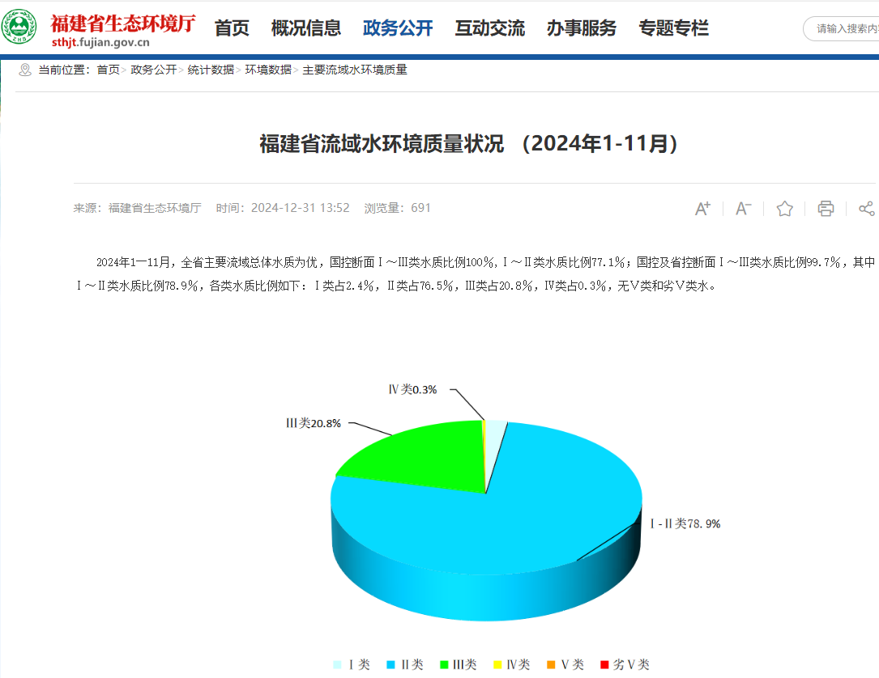  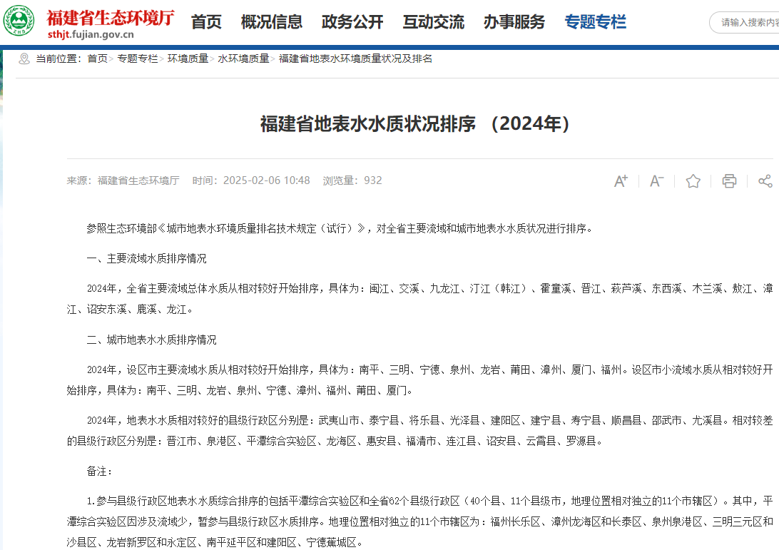  图 3.1-2 福建省流域水环境质量状况（2024年）截图  （2）海域  为了解兴化湾江阴半岛南部海域水质情况，评价引用福建省近岸海域水质状况，2024年1―11月，2024年1-11月，全省近岸海域水质状况如下；按照面积法评价，国控点位优良(一、二类)水质比例92.6%，各类水质比例如下:一类占72.7%，二类占19.9%，三类占2.8%，四类占3.1%，劣四类占1.5%;国省控点位优良(一、二类)水质比例为92%。按照点位法评价，国控点位优良(一、二类)水质比例852%，国省控点位优良(一、二类)水质比例为81.3%。  由此可知，兴化湾江阴半岛南部海域海水水质可达到《海水水质标准》（GB3097-1997）中第四类海水水质标准，详见图3.2-3。  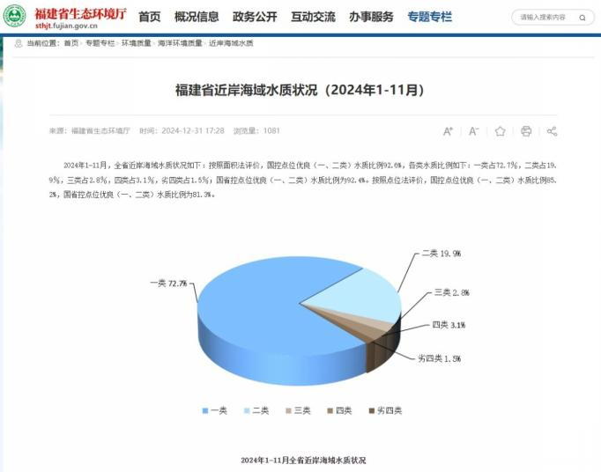  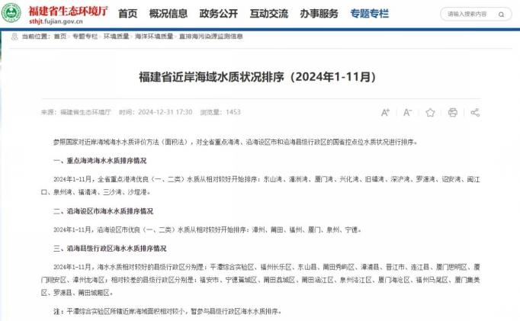  图 3.1-3 福建省近岸海域水质状况（2024年）截图  3.1.3 声环境质量现状  项目厂界外50m范围内无声环境保护目标，因此，本评价不进行声环境质量现状监测。  3.1.4 生态环境质量现状  项目位于福清市闽台（福州）蓝色经济产业园，评价区域内无珍稀濒危物种，无自然保护区、风景名胜区。该项目的生产运营不会造成评价区域内生物量和物种多样性的锐减，不会引起荒漠化、水和土地的理化性质恶化，对生态环境造成的影响很小，故本评价不进行生态环境现状调查。  3.1.5 电磁辐射质量现状  本项目未涉及电磁辐射，故不需要开展电磁辐射现状调查。  3.1.6 地下水、土壤环境质量现状  厂区内的地面已进行硬化且防腐防渗，不涉及地面漫流影响及入渗途径影响，周边地下水、土壤环境不敏感，因此本评价不对项目地下水、土壤环境质量进行补充监测。
  时间 | SO₂  （mg/m³） | NO₂  （mg/m³） | PM₁₀  （mg/m³） | PM_{2.5}（mg/m³） | CO  （mg/m³） | O₃  （mg/m³）
  2024年1月 | 0.003 | 0.022 | 0.048 | 0.030 | 0.9 | 0.110
  2024年2月 | 0.003 | 0.009 | 0.038 | 0.023 | 1.2 | 0.112
  2024年3月 | 0.002 | 0.018 | 0.050 | 0.023 | 1.0 | 0.121
  2024年4月 | 0.003 | 0.016 | 0.041 | 0.020 | 0.8 | 0.122
  2024年5月 | 0.002 | 0.011 | 0.028 | 0.013 | 0.6 | 0.130
  2024年6月 | 0.002 | 0.01 | 0.022 | 0.009 | 0.6 | 0.112
  2024年7月 | 0.002 | 0.008 | 0.020 | 0.010 | 0.4 | 0.108
  2024年8月 | 0.004 | 0.009 | 0.032 | 0.017 | 0.5 | 0.144
  2024年9月 | 0.002 | 0.007 | 0.020 | 0.010 | 0.4 | 0.090
  2024年10月 | 0.002 | 0.005 | 0.022 | 0.013 | 0.4 | 0.106
  2024年11月 | 0.002 | 0.008 | 0.023 | 0.012 | 0.4 | 0.100
  2024年12月 | 0.002 | 0.014 | 0.036 | 0.019 | 0.6 | 0.104
  二级标准 | 0.06 | 0.04 | 0.07 | 0.035 | 4 | 0.16
  备注 | *CO为日均值第95百分位数，O₃为日最大8小时值第90百分位数。
  检测点位 | 检测项目 | 采样日期 | 检测结果(mg/m³)
  Q1 | 总悬浮颗粒物 | 2023.06.11 | 0.088
  Q1 | 总悬浮颗粒物 | 2023.06.12 | 0.081
  Q1 | 总悬浮颗粒物 | 2023.06.13 | 0.090
环境  保护  目标 | 3.2 环境保护目标  项目选址周边无文物古迹、风景名胜区，不在水源地保护区、自然保护区等敏感区域内。本项目的周边环境敏感目标详见表3.2-1，项目周边环境敏感目标分布图见附图2。  表3.2-1 项目周边环境敏感目标
  敏感目标 | 敏感目标情况 |  |  | 环境质量目标
  敏感目标 | 方位 | 离厂界最近距离 | 规模 | 环境质量目标
  环境空气
  前华村 | N | 约430m | 约600人 | 《环境空气质量标准》（GB3095-2012）二级标准
  声环境
  厂界外50m范围内无声环境保护目标
  水环境
  蓝兴河 | E | 约1000m | 小河流域 | 《地表水环境质量标准》(GB3838-2002)Ⅴ类标准
  兴化湾 | S | 约1400m | 海湾 | 《海水水质标准》（GB3097-1997）中第四类海水水质标准
污染  物排  放控  制标  准 | 3.3 污染物排放标准  3.3.1 大气污染物排放标准  运营期有组织废气非甲烷总烃、颗粒物排放执行《橡胶制品工业污染物排放标准》（GB27632-2011）表5新建企业大气污染物排放限值，臭气浓度排放执行《恶臭污染物排放标准》（GB14554-93）中表2标准限值。厂界非甲烷总烃、颗粒物无组织排放浓度执行《橡胶制品工业污染物排放标准》（GB27632-2011）表6厂界无组织排放限值，厂区内非甲烷总烃无组织排放浓度执行《挥发性有机物无组织排放控制标准》（GB 37822-2019）附录A表A.1中相关浓度限值，臭气浓度无组织排放执行《恶臭污染物排放标准》（GB14554-93）表1二级新改扩建标准见表3.3-1。  表3.3-1 本项目大气污染物排放控制要求  3.3.2 废水污染物排放标准  项目外排废水主要为职工的生活污水和冷却循环废水，通过市政污水管网纳入江镜华侨农场污水处理厂集中处理，生活污水排放执行《污水综合排放标准》(GB8978-1996)表4中的三级标准，氨氮参照执行《污水排入城镇下水道水质标准》(GB/T 31962-2015)表1中B级标准；冷却循环废水排放执行《橡胶制品工业污染物排放标准》（GB27632-2011）表2中间接排放限值，详见表3.3-2。  表3.3-2 项目执行的污水排放标准  江镜华侨农场污水处理厂排放执行《城镇污水处理厂污染物排放标准》（GB18918-2002）表1一级A标准，污水处理厂执行标准详见表3.3-3。  表3.3-3江镜华侨农场污水处理厂尾水水质标准（mg/L pH除外）  3.3.3 噪声污染物排放标准  厂界噪声执行《工业企业厂界环境噪声排放标准》（GB 12348-2008）3类标准，具体详见表3.3-4。  表3.3-4 《工业企业厂界环境噪声排放标准》（GB 12348-2008）  3.3.3 固体废物污染物排放标准  一般固体废物在厂区内暂时贮存执行《一般工业固体废物贮存和填埋污染控制标准》（GB 18599-2020）和《中华人民共和国固体废物污染环境防治法》中的有关规定，危险固废参照《危险废物贮存污染控制标准》（GB18597-2023）和《危险废物转移管理办法》（部令 第23号）相关要求执行。
  类别 | 污染物  种类 | 排放限值 |  |  | 标准
  类别 | 污染物  种类 | 排放浓度限值（mg/m³） | 基准排气量 | 排气筒高度 | 标准
  有组织 | 颗粒物 | 12 | 2000m³/t胶 | 15m | 《橡胶制品工业污染物排放标准》（GB27632-2011）表5
  有组织 | 非甲烷总烃 | 10 | 2000m³/t胶 | 15m | 《橡胶制品工业污染物排放标准》（GB27632-2011）表5
  有组织 | 臭气  浓度 | 2000（无量纲） | / | 15m | 《恶臭污染物排放标准》（GB14554-93）中表2
  无组织 | 颗粒物 | 1.0（厂界） | / | / | 《橡胶制品工业污染物排放标准》（GB27632-2011）表6
  无组织 | 非甲烷总烃 | 4.0（厂界） | / | / | 《橡胶制品工业污染物排放标准》（GB27632-2011）表6
  无组织 | 非甲烷总烃 | 10（厂区内监控点处1h平均浓度值） | / | / | 《挥发性有机物无组织排放控制标准》（GB37822-2019）附录A
  无组织 | 非甲烷总烃 | 30（厂区内监控点处任意一次浓度值） | / | / | 《挥发性有机物无组织排放控制标准》（GB37822-2019）附录A
  无组织 | 臭气  浓度 | 20（无量纲）（厂界） | / | / | 《恶臭污染物排放标准》（GB14554-93）表1
  类别 | 污染物名称 | 标准值 | 标准来源
  生活污水 | pH | 6～9(无量纲) | 《污水综合排放标准》(GB8978-1996)  中表4三级标准
  生活污水 | COD | 500mg/L | 《污水综合排放标准》(GB8978-1996)  中表4三级标准
  生活污水 | BOD₅ | 300mg/L | 《污水综合排放标准》(GB8978-1996)  中表4三级标准
  生活污水 | SS | 400mg/L | 《污水综合排放标准》(GB8978-1996)  中表4三级标准
  生活污水 | NH₃-N | 45mg/L | 参照执行《污水排入城镇下水道水质标准》(GB/T 31962-2015)表1中B级标准
  生活污水 | 总磷 | 8mg/L | 参照执行《污水排入城镇下水道水质标准》(GB/T 31962-2015)表1中B级标准
  生活污水 | 总氮 | 70mg/L | 参照执行《污水排入城镇下水道水质标准》(GB/T 31962-2015)表1中B级标准
  冷却循环废水 | pH | 6～9(无量纲) | 《橡胶制品工业污染物排放标准》（GB27632-2011）表2
  冷却循环废水 | SS | 150mg/L | 《橡胶制品工业污染物排放标准》（GB27632-2011）表2
  冷却循环废水 | COD | 300mg/L | 《橡胶制品工业污染物排放标准》（GB27632-2011）表2
  冷却循环废水 | 石油类 | 10mg/L | 《橡胶制品工业污染物排放标准》（GB27632-2011）表2
  冷却循环废水 | 基准排水量 | 7m³/t胶 | 《橡胶制品工业污染物排放标准》（GB27632-2011）表2
  水质指标 | pH | COD | BOD₅ | SS | NH₃-N | TN | TP | 石油类
  污水处理厂出水标准 | 6~9(无量纲) | ≤50 | ≤10 | ≤10 | ≤5 | ≤15 | ≤0.5 | 1
  项目 | 执行标准 | 昼间 | 夜间
  四周厂界 | 3类 | ≤65dB（A） | ≤55dB（A）
总量  控制  指标 | 3.4 总量控制  根据国家“十四五”期间污染物总量控制要求及《福建省人民政府关于推进排污权有偿使用和交易工作的意见(试行)》（闽政[2014]24号）、《福建省环保厅关于贯彻落实<推进排污权有偿使用和交易工作的意见（试行）〉的通知》（闽环发[2014]9号）、《福建省环保厅关于环评审批中落实排污权交易工作要求的通知》（闽环保评[2014]43号）等有关文件要求，需进行排放总量控制的污染物为COD、NH₃-N、SO₂、NO_{X}。  （1）水污染物排放总量：项目无生产废水排放。  （2）大气污染物排放总量：本项目VOCs(以非甲烷总烃计)有组织排放量为0.256t/a、无组织排放量为0.160t/a，排放总量为0.416t/a；颗粒物有组织排放量为0.08t/a、无组织排放量为0.318t/a，排放总量为0.398t/a。根据《福州市生态环境局关于印发福州市大气污染联防控联治工作方案的通知》榕环保综[2018]386号：VOCs排放实行区域内倍量替代。由建设单位向福州市福清生态环境局申请区域倍量替代，目前建设单位承诺在项目投产前取得VOCs(以非甲烷总烃计)总量的倍量替代，并依法申领排污许可证（承诺函详见附件8）。

四、主要环境影响和保护措施
施工  期环  境保  护措  施 | 本项目利用已建厂房进行生产，施工期主要是新增设备的安装调试及附属设备的完善，不进行大规模土建工程，施工期时间短暂且产生的污染物较少，对周边环境影响较小且是暂时的，随着项目建设完成而终止，因此本评价不作详细评述。
运营  期环  境影  响和  保护  措施 | 4.2 运营期环境影响分析  4.2.1 大气环境影响和防范措施  1、污染物产排情况分析  （1）投料粉尘  本项目投料工序将产生颗粒物，其中投料过程颗粒物主要为促进剂、碳黑、陶土产生的，投料粉尘产污情况参考《逸散性工业粉尘控制技术》的第二十七章炭黑厂出料炭黑粉尘产污系数为0.25kg/t，本项目粉料使用量为5300t/a。则投料颗粒物产生量为1.325t/a。项目拟在投料口上方设置集气罩收集粉尘，收集效率60%，收集风量12000m³/h，收集后通过布袋除尘器处理，处理效率90%，投料时间为1200h/a，则粉尘有组织排放量为0.08t/a。投料口建设在封闭车间内，无组织粉尘经车间阻隔后部分会沉降在车间内，阻隔效率约为40%，无组织粉尘排放量为0.318t/a。  （2）炼胶有机废气  本项目密炼、开炼工序均会产生非甲烷总烃及臭气浓度，根据中国橡胶工业协会《橡胶制品业产排污系数核算》中橡胶制品生产炼胶装置产排污系数计算，炼胶过程非甲烷总烃产生量为0.32kg/t生胶原料，本项目生胶原料用量为2500t/a，则非甲烷总烃产生量为0.8t/a。项目在密炼出气口和开炼机上方均设置了集气罩，收集效率80%，收集风量13000m³/h，收集后通过二级活性炭吸附处理，处理效率60%，炼胶时间为2400h/a，则有组织排放量为0.256t/a，无组织排放量为0.16t/a。  目前，国外对恶臭强度的分级和测定多以人的嗅觉感官作为基础得到，如德国的臭气强度5级分级（1958 年）；日本的臭气强度6级分级（1972年）等。这种测定方法以经训练合格的5-8名臭气监测员以自身恶臭感知能力对恶臭进行强度监测。  北京环境监测中心在吸取国外经验的基础上提出了恶臭6级分级法（见表4.2-1），该分级法以感受器——嗅觉的感觉和人的主观感觉特征两个方面来描述各级特征，既明确了各级的差别，也提高了分级的准确程度。  表4.2-1 恶臭6级分级法  根据类比调查，一般橡胶生产车间内恶臭强度在2-3级，车间外恶臭强度为1级。本项目生产过程产生的恶臭废气随挥发性有机物经集气罩+两级活性炭吸附+15m排气筒处理后排放，不会对周边环境产生明显影响，因此本报告仅作定性分析。  项目废气污染源产排情况汇总如下：  表4.2-2 废气污染物产排情况汇总一览表  表4.2-3 废气治理设施基本情况一览表  表4.2-4 废气排放口基本情况一览表  2、措施可行性分析  （1）有机废气治理措施可行性分析  项目有机废气经集气罩+二级活性炭吸附+15m排气筒（DA002）排放。  活性炭吸附装置工作原理：活性炭是一种具有多孔结构和大比表面积的材料。因其比表面积大、微孔丰富，具备高吸附能力和高表面活性，成为独特的多功能吸附剂且其价廉易得，可再生活化，同时它可有效去除废水、废气中的大部分有机物和某些无机物，所以它被世界各国广泛地应用于污水及废气的处理、空气净化、回收溶剂等环境保护和资源回收等领域。有机废气先经集气罩集中收集后通过风管引至活性炭箱，活性炭吸附原理是利用固体本身的表面作用力，将流体中的某些物质吸附并集中于固体表面。活性炭吸附法的最大特点，是能在符合经济条件的操作范围内，几乎可以完全除去气流中的有机成分，直至吸附剂容量达到饱和。活性炭是一种很细小的炭粒但有很大的表面积，而且炭粒中还有更细小的孔——毛细管。这种毛细管具有很强的吸附能力，由于炭粒的表面积很大，所以能与气体（杂质）充分接触。当这些气体（杂质）碰到毛细管被吸附后，起净化作用，净化后的有机废气则经15m排气筒排放。  根据《吸附法工业有机废气治理工程技术规范》(HJ2026-2013)，项目采用蜂窝活性炭，碘值≥800mg/g的活性炭，活性炭吸附有效的工艺条件为吸附床内废气流速低于1.2m/s，温度低于40℃，颗粒浓度低于1.0mg/m³。从有机废气处理措施入口情况分析，项目有机废气中颗粒物浓度皆小于1.0mg/m³，废气温度低于40℃，故而有机废气级活性炭吸附措施入口的颗粒物及温度满足吸附工艺条件。项目活性炭吸附装置设计时，考虑合理的废气流速，同时其截面积足够大，确保废气气流速度低于1.2m/s。  根据《排污许可证申请与核发技术规范 橡胶和塑料制品工业》（HJ1122—2020）中“表A.1 橡胶制品工业排污单位废气污染防治可行技术参考表”可知，本项目生产过程中所采用的活性炭吸附设施为可行性技术，因此项目废气治理措施是可行的。  （2）粉尘治理措施可行性分析  项目粉尘经集气罩+布袋除尘器+15m排气筒（DA001）排放。  袋式除尘器也称为过滤式除尘器，是一种干式高效除尘器，它是利用纤维编织物制作的袋式过滤元件来捕集含尘气体中固体颗粒物的除尘装置。其作用原理是尘粒在绕过滤布纤维时因惯性力作用与纤维碰撞而被拦截。细微的尘粒（粒径为1微米或更小）则受气体分子冲击（布朗运动）不断改变着运动方向，由于纤维间的空隙小于气体分子布朗运动的自由路径，尘粒便与纤维碰撞接触而被分离出来。  袋式除尘器具有以下的特点：①对细粉尘除尘效率高，一般达95%以上，可以用在净化要求很高的场合；②适应性强，可捕集各类性质的粉尘且不因粉尘的比电阻等性质而影响除尘效率，适应的烟尘浓度范围广，而且当入口浓度或烟气量变化时，也不会影响净化效率和运行阻力；③规格多样、使用灵活。处理风量可由每小时几百到几百万立方米；④便于回收物料，没有二次污染；⑤受滤料的耐温，耐腐蚀等性能的限制，使用温度不能过高，有些腐蚀性气体也不能选用；⑥在捕集黏性强及吸湿性强的粉尘或处理露点很高的烟气时，容易堵塞滤袋，影响正常工作。  根据《排污许可证申请与核发技术规范 橡胶和塑料制品工业》（HJ1122—2020）中“表A.1 橡胶制品工业排污单位废气污染防治可行技术参考表”可知，本项目生产过程中所采用的袋式除尘器为可行性技术，因此项目废气治理措施是可行的。  （3）集气罩收集效率可行性分析  颗粒物收集效率参考《局部排气罩的捕集效率实验》(彭泰瑶、邵强)中表3平面发生源时罩子的捕集效率，详见下表：  表 4.2-5 平面发生源时罩子的捕集效率一览表
  臭气强度（无量纲） | 嗅味感觉
  0级 | 未闻到有任何气味，无任何反应
  1级 | 勉强能闻到有气味，但不宜辨认气味性质(感觉阈值)认为无
  2级 | 能闻到气味且能辨认气味的性质(识别阈值)，但感到很正常
  3级 | 很容易闻到气味，有所不快，但不反感
  4级 | 强烈臭气味，很反感，想离开
  5级 | 有极强的气味，无法忍受，立即逃跑
  产污环节 | 污染源 | 污染物种类 | 产生情况 |  |  | 排放情况 |  |  | 排放时间h
  产污环节 | 污染源 | 污染物种类 | 产生量t/a | 产生速率kg/h | 产生  浓度mg/m³ | 排放量t/a | 排放速率kg/h | 排放浓度mg/m³ | 排放时间h
  投料粉尘 | 排气筒DA001 | 颗粒物 | 0.795 | 0.663 | 55.2 | 0.080 | 0.066 | 5.5 | 1200
  投料粉尘 | 无组织 | 颗粒物 | 0.530 | 0.442 | / | 0.318 | 0.265 | / | 1200
  炼胶有机废气 | 排气筒DA002 | 非甲烷总烃 | 0.640 | 0.267 | 20.5 | 0.256 | 0.107 | 8.2 | 2400
  炼胶有机废气 | 无组织 | 非甲烷总烃 | 0.160 | 0.067 | / | 0.160 | 0.067 | / | 2400
  产排污  环节 | 污染物种类 | 治理设施
  产排污  环节 | 污染物种类 | 排放方式 | 处理能力（m³/h） | 收集  效率 | 治理设施 | 去除率 | 是否可行性技术
  投料粉尘 | 颗粒物 | 有组织 | 12000 | 60% | 布袋除尘器 | 90% | 是
  炼胶有机废气 | 非甲烷总烃 | 有组织 | 13000 | 80% | 二级活性炭吸附 | 60% | 是
  排气筒编号及名称 | 排放口基本情况
  排气筒编号及名称 | 高度m | 排气筒内径m | 烟气温度℃ | 类型 | 地理坐标
   |  |  |  |  | 经度 | 纬度
  投料粉尘排气筒DA001 | 15 | 0.5 | 常温 | 一般排放口 | 119°23'40.6449" | 25°31'39.2272"
  炼胶有机废气排气筒DA002 | 15 | 0.5 | 常温 | 一般排放口 | 119°23'39.8190" | 25°31'39.4576"
  距离（mm） | 在下列罩口风速（m/s）下的捕集效率（%）
  距离（mm） | 5 | 4 | 3 | 2 | 1
  300 | 98.4 | 97.2 | 90.1 | 86 | 78.3
  500 | 91.4 | 84.8 | 80.1 | 78.3 | 66.1
  800 | 89 | 73 | 70.5 | 59.8 | 44.8
  1000 | 75.2 | 61.2 | 54.1 | 47.4 | 36.2

运营期环境影响和保护措施 | 项目设置的集气罩距离产尘点距离小于500mm，罩口风速不低于0.5m/s，则收集效率取值60%。  参考《浙江省重点行业VOCs污染排放源排放量计算方法》中表 1-1，VOCs收集效率见下表：  表4.2-6 VOCs 认定收集效率表  项目拟将生产线设置在密闭车间内，四周墙壁或门窗等密闭性好，废气产生源与集气罩的距离较近且控制风速不小于0.5m/s，设计密闭车间内集气罩总抽风量大于车间进风量，可使得密闭车间内保持微负压，可减少废气扩散，因此可认为本项目有机废气得到有效收集，参考上表中“车间或密闭间进行收集的收集效率80~95%”，本项目收集效率按80%计。  （4）治理效率可行性分析  根据《排放源统计调查产排污核算方法和系数手册》3099其他非金属矿物制品制造行业系数表，布袋除尘平均治理效率为99%。本项目保守取值90%可行。  参考《上海市工业固定源挥发性有机物治理技术指引》，二级活性炭对有机废气去除率按60%计算。  （5）收集风量设置可行性分析  根据《大气污染控制工程》（第三版）中集气罩风量计算公式：  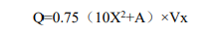  式中：  Q—集气罩排风量，m³/s；  X—污染物产生点至集气罩口的距离，m；  A—罩口面积，m²；  Vx—最小控制风速，m/s，根据《环境工程设计技术手册》（2002年版），在废气扩散速度较低、稳定的状态下，集气罩罩面风速宜≥0.5m/s。  表4.2-7 集气罩风量计算一览表  经计算，本项目投料粉尘理论收集风量为11137.5m³/h，有机废气理论收集风量为12758m³/h。考虑到风阻等损耗，故建议建设单位设置风机风量为12000m³/h和13000m³/h，确保本项目产生的废气得到有效收集。  3、非正常工况  本项目应在主体设备开启之前运行废气收集治理设施且在停车之后仍保持废气设施运转，确保设备内部的废气有效收集处理，因此，可避免开、停车状态下的非正常排放。主要分析活性炭未及时更换、布袋除尘器中的布袋破损未及时更换导致的废气非正常排放情形。  活性炭吸附箱内活性炭长时间不更换，活性炭超过设计使用寿命而失效，导致非甲烷总烃的处理效率骤降，本评价按10%的处理率进行计算。布袋除尘器中的布袋破损未及时更换导致颗粒物的处理效率骤降，本评价按50%的处理率进行计算。  表4.2-8 非正常工况下污染物排放情况  为预防此类工况发生，除确保生产设备和施工安装质量先进可靠外，还需要加强管理，做好设备的日常维护、保养工作，定期检查环保设施的运行情况，定期检测，确保污染物能够达标排放，同时严格按照操作规程生产，可减少此类非正常工况的发生。  4、达标排放分析  由上述计算可知，项目排气筒排放的非甲烷总烃、颗粒物可达到《橡胶制品工业污染物排放标准》（GB27632-2011）表5中非甲烷总烃排放限值；排放的臭气浓度可达到《恶臭污染物排放标准》（GB14554-1993）表2中的排放量标准。  根据《橡胶制品工业污染物排放标准》(GB27632-2011)中的基准排气量要求“大气污染物排放浓度限值适用于单位胶料实际排气量不高于单位胶料基准排气量的情况。若单位胶料实际排气量超过单位胶料基准排气量，须将实测大气污染物浓度换算为大气污染物基准气量排放浓度，并以大气污染物基准气量排放浓度作为判定排放是否达标的依据。”根据《橡胶制品工业污染物排放标准》(GB27632-2011)中“表5新建企业大气污染物排放限值”，项目颗粒物、非甲烷总烃基准排气量执行“轮胎企业及其他制品企业炼胶、硫化装置”标准值均为2000m³/t胶。  根据《关于橡胶(轮胎)行业执行标准问题的复函》(环函〔2014〕244号)“考虑企业对生胶可能需经过多次重复炼胶，基准排气量可以将计算炼胶次数后的总胶量作为企业用胶量进行核算，同时也应将计算炼胶次数后的总气量作为企业排气量进行核算”。  项目橡胶用量约为2500t/a，生产工作时间共8h/天，全年工作300天。项目密炼+开炼胶次数为9次（3条生产线），则总炼胶量为9.375t/h，DA001的排气量为12000m³/h，DA002的排气量为13000m³/h，算得项目实际排气量为1280m³/t胶和1387m³/t胶<2000m³/t胶，无需进行换算。  5、监测要求  根据《固定污染源排污许可分类管理名录》（2019版），本项目属于橡胶零件制造，属于登记管理，企业在运营期应进行废气污染物排放监测。监测工作可委托当地环境保护监测站或有资质的监测机构进行。参照《排污许可证申请与核发技术规范 橡胶和塑料制品工业》（HJ1122-2020）、《排污单位自行监测技术指南 橡胶和塑料制品》（HJ 1207-2021），项目自行监测计划见表4.2-9。  表4.2-9 废气污染源监测计划  4.2.2 水环境影响和防范措施  1、废水源强分析  （1）生活污水  根据水平衡分析，本项目生活污水产生量为0.52m³/d（156m³/a），生活污水主要污染物pH、SS、COD、BOD₅、NH₃-N、TP、TN等，参考《给排水设计手册》(第五册城镇排水)典型生活污水水质，生活污水中各主要污染物浓度按COD：400mg/L ，BOD₅ ：200mg/L ，SS：220mg/L ，NH₃-N：35mg/L、总磷：4.27mg/L、总氮：44.8mg/L计算。  生活污水经化粪池处理后经生活污水排放口（DW002）排入市政污水管网，根据《化粪池原理及水污染物去除率》中数据，化粪池对主要水污染物 COD、BOD₅、SS、NH₃-N的去除率分别为15%、9%、30%、3%；根据《村镇生活污染防治最佳可行技术指南（试行）》（HJ-BAT-9）中的数据：TN（总氮）去除率不大于10%（本项目取3%），TP（总磷）去除率不大于20%（本项目取5%）。项目生活污水污染物进水和出水情况见表4.2-10。  （2）冷却循环水  防止开炼过程产生的胶片叠放在一起发生黏连，开炼后的胶片需经过胶片冷却线冷却，胶片进入冷却槽中直接冷却，冷却水经冷冻机降温，再经过滤器过滤后循环使用，不外排。  表4.2-10 废水污染物产排情况汇总一览表  表4.2-11 项目废水治理设施基本情况一览表  表4.2-12 废水排放口基本情况、排放标准一览表  2、废水排放达标分析  项目废水达标情况见表4.2-13。  表4.2-13 项目废水污染物达标情况一览表  由表4.2-13可知，项目生活污水排放口可满足《污水综合排放标准》（GB8978-1996）表4三级标准（其中NH₃-N、TP、TN指标执行《污水排入城镇下水道水质标准》（GB/T31962-2015）表1中B级标准）。  3、废水治理措施可行性分析  （1）生活污水三级化粪池工作原理  三级化粪池由相连的三个池子组成，中间由过粪管联通，主要是利用厌氧发酵、中层过粪和寄生虫卵比重大于一般混合液比重而易于沉淀的原理，粪便在池内经过30天以上的发酵分解，中层粪液依次由1池流至3池，以达到沉淀或杀灭粪便中寄生虫卵和肠道致病菌的目的，第3池粪液成为优质化肥。新鲜粪便由进粪口进入第一池，池内粪便开始发酵分解、因比重不同粪液可自然分为三层，上层为糊状粪皮，下层为块状或颗状粪渣，中层为比较澄清的粪液。在上层粪皮和下层粪渣中含细菌和寄生虫卵最多，中层含虫卵最少，初步发酵的中层粪液经过粪管溢流至第二池，而将大部分未经充分发酵的粪皮和粪渣阻留在第一池内继续发酵。流入第二池的粪液进一步发酵分解，虫卵继续下沉，病原体逐渐死亡，粪液得到进一步无害化，产生的粪皮和粪厚度比第一池显著减少。流入第三池的粪液一般已经腐熟，其中病菌和寄生虫卵已基本杀灭。第三池功能主要起储存已基本无害化的粪液作用。  项目使用出租方已建设的化粪池，其容积为4m³，本项目生活污水产生量为0.52m³/d，按生活污水在化粪池中停留12h计算，需化粪池处理能力为2m³/d，可见化粪池处理能力可满足使用需求。  （2）冷却循环水治理措施可行性  项目冷却循环水中的主要污染物为SS（橡胶微粒），项目拟设置一套循环水过滤器，用于过滤循环水中的橡胶微粒，过滤出的橡胶粒作为固废处理。经过滤处理后冷却水可实现循环回用，定期补充损耗即可。  （3）废水排入江镜华侨农场污水处理厂处理的可行性分析  ①与市政管网的衔接性  本项目属于江镜华侨农场污水处理厂的服务范围内，项目所在园区已敷设雨水管网和污水管网，并与区域市政管网相衔接，可确保厂内污废水正常排入市政雨污管网。  ②污水厂处理能力  江镜华侨农场污水处理厂投建一期一组1.25万 m³/d，预留一期二组1.25万m³/d，远期2030年污水工程规模为15.0万m³/d。根据调查，目前江镜华侨农场污水处理厂实际日平均处理量为2000m³/d，尚有余量10500m³/d。项目排放量共1.81 m³/d，仅占江镜华侨农场污水处理厂处理余量的0.1%，从水量上而言，江镜华侨农场污水处理厂可接纳项目废水排放量，不会对污水厂水量负荷造成冲击。  4、废水自行监测要求  参照《排污许可证申请与核发技术规范 橡胶和塑料制品工业》（HJ1122-2020）、《排污单位自行监测技术指南 橡胶和塑料制品》（HJ 1207-2021），项目仅排放生活污水，无需对污水进行监测。  4.2.3 运营期噪声影响分析和防范措施  1、噪声源强分析  项目噪声源主要为设备运行时产生的噪声，各噪声源情况见表4.2-14。  表4.2-14 室内主要噪声设备声级特性 单位：dB（A）  2、声环境影响分析  本评价根据《环境影响评价技术导则-声环境》（HJ2.4-2021）推荐的方法，预测工程边界噪声值。  ①点声源衰减公式噪声室外传播声级衰减计算模式：  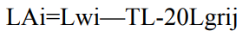  式中：LAi—i声源在预测点产生的A声级，dB(A)； r_{ij}—i声源至预测点j的距离，m； L_{Wi}——噪声源的等效声级，dB(A)；TL—大气吸收、屏障屏蔽、地面效应等引起的噪声衰减，本项目取5dB(A)。  ②噪声级的叠加公式  对于相距较远的两个或两个以上噪声源同时存在时，它们对远处某一点（预测点）的声压级必须按能量叠加，该点的总声压级可用下面的公式进行计算：  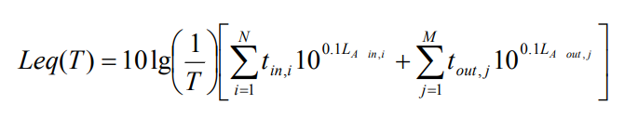  式中：T为计算等效声级的时间，N为室外声源个数，M为等效室外声源个数。  ③预测点的预测等效声级Leq（A）计算公式  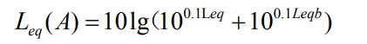  式中：L_{eq}（A）—建设项目声源在预测点的等效声级贡献值，dB(A)； Leqb—预测点背景值，dB(A)；  本项目声环境影响预测：厂界噪声影响预测结果见下表4.2-15。  表4.2-15 项目厂界噪声排放预测结果  由上表可知，本项目投产后正常运行过程中对厂界的噪声预测值可以满足《工业企业厂界环境噪声排放标准》（GB12348-2008）3类标准，正常生产时不会造成噪声污染，声环境影响可以接受。  3、噪声治理措施可行性分析  根据对本项目运营期噪声环境影响分析可得：各厂界可达到《工业企业厂界环境噪声排放标准》（GB 12348-2008）中相应标准限值。因此项目运营后产生的噪声对周边声环境产生影响较小。但厂方应对高噪声设备采取减震等综合措施进行降噪，加大设备用房的隔声效果，确保厂界噪声达标排放。本次环评建议厂方采取以下措施来减小噪声对外界环境的影响：  （1）设备应合理布局，尽可能使高噪声设备远离居民敏感点，减少噪声对居民生活的影响。  （2）加强设备的安装、调试、使用和维护管理。建立设备使用档案，做好日常维护保养，使其处于良好的工况下运行。正确的安装、调试、使用，良好的润滑和合理有效的检修，积极应用各种设备状态监测和故障诊断技术，对运行的设备进行及时、合理而有效的维护保养，能有效防止零部件的松动、磨损和设备运转状态的劣化，从而减小摩擦和撞击振动所产生的噪声。综上，本项目运营期声防治措施基本可行。  4、监测要求  参照《排污许可证申请与核发技术规范 橡胶和塑料制品工业》（HJ1122-2020）、《排污单位自行监测技术指南 橡胶和塑料制品》（HJ 1207-2021），项目自行监测计划见表4.2-16。  表4.2-16 噪声污染源监测计划一览表  4.2.4 运营期固废影响分析和防范措施  1、固废种类及产生量分析  ①废包装袋：项目炭黑、陶土、促进剂为袋装，在使用后会产生废包装袋，主要为塑料袋和编织袋，按每袋25kg、袋重0.05kg估算，产生量约为15.5t/a，暂存一般固废区，外售物资回收单位。  ②布袋除尘器收集的粉尘：本项目投料工序产生的粉尘经布袋除尘器处理，根据污染源核算，粉尘收集量约为0.6t/a，主要成分为炭黑、陶土、促进剂，收集后可回用于生产。  ③废除尘布袋：项目布袋除尘器在使用过程中需定期更换布袋，更换量约0.01t/a，暂存一般固废区，外售物资回收单位。  ④废胶片：项目在生产过程中会产生不合格的废胶片，产生量约5t/a，暂存一般固废区，外售物资回收单位。  ⑤沉淀池污泥：项目冷却循环废水沉淀池使用过程中会产生污泥，主要成分为炭黑、陶土等，属于一般固废，产生量约为1t/a，定期打捞后装入塑料袋中，暂存一般固废区，委托环卫部门处置。  ⑥生活垃圾：项目定员13名，年工作300天，生活垃圾按每人每天0.8kg计。则生活垃圾产生量3.12t/a，收集后交由环卫部门处置。  ⑦废润滑油：项目机械设备生产过程中产生的废润滑油大部分可回用，部分做危废处置，经对照《国家危险废物名录（2025年版）》，其危废类别为HW08废矿物油与含矿物油废物，废物代码900-217-08。根据建设单位提供资料，其产生量约0.05t/a，收集后存放于危废暂存库，委托有危废处置资质的单位处理。  ⑧废润滑油桶：项目润滑油使用后会产生废润滑油桶，经对照《国家危险废物名录（2025年版）》其危废类别为HW49其他废物（危废代码900-041-49），产生量约为0.01t/a，收集后存放于危废暂存库，委托有危废处置资质的单位处理。  ⑨废活性炭：根据杨芬刘品华《活性炭纤维在挥发性有机废气处理中应用》的试验结果表明，每公斤活性炭可吸附0.15—0.25kg的有机废气（本次环评取每公斤活性炭吸附量为0.15kg/kg）。根据上述工程分析可知，拟建项目有机废气去除量为0.384t/a，经计算共需活性炭2.56t/a。为保证废气去除效率，活性炭需定期更换。据企业提供资料，2级活性炭吸附装置活性炭充填量共为1t，则更换频次为3次/年，则废活性炭产生量为3.384t/a。活性炭装填及吸附更换频次满足《吸附法工业有机废气治理工程技术规范（HJ2026-2013)》要求。项目废活性炭属于危险废物，废物类别为HW49，废物代码为900-039-49，暂存于危废库，委托有危废处置资质的单位处置。  ⑩冷却水过滤橡胶粒  项目冷却循环水使用过滤器进行过滤处理，处理过程中会产生过滤橡胶粒，产生量约0.5t/a，暂存一般固废区，外售物资回收单位。  本项目固废源强见表4.2-8。  表4.2-19 一般固体废物产生及处理处置情况汇总表  表4.2-20 危险废物产生及处理处置情况汇总表  表4.2-21 项目一般固废贮存场所（设施）基本情况一览表  表4.2-22 项目危险废物贮存场所（设施）基本情况一览表  2、一般工业固体废物处理处置要求  （1）贮存要求  为了防止一般固废在贮存、处置过程中对环境产生影响，项目须设置一般固废暂存间（建筑面积20m²），其建设需满足《一般工业固体废物贮存和填埋污染控制标准》（GB18599-2020）相关规定，具体规定如下：  ①应选在满足承载力要求的地基上，以避免地基下沉的影响，特别是不均匀或局部下沉的影响。  ②暂存场所应采取防雨措施，设置钢制防雨棚或混凝土防雨屋顶，并设置给排水系统。  ③暂存场所应采取防雨、防渗措施，应在贮存场所地表建设建筑物，将贮存场所建成室内贮存区域，同时采用防渗、防腐蚀（耐碱）的材料作地面。  （2）管理要求  根据《中华人民共和国固体废物污染环境防治法》、《一般工业固体废物管理台账制定指南（试行）》，建设单位需采取措施，减少固体废物的产生量，促进固体废物的综合利用，降低固体废物的危害性。  ①监督管理  加强对相关设施、设备和场所的管理和维护，保证其正常运行和使用。采取防扬散、防流失、防渗漏或者其他防止污染环境的措施，不得擅自倾倒、堆放、丢弃、遗撒固体废物。禁止向江河、湖泊、运河、渠道、水库及其最高水位线以下的滩地和岸坡以及法律法规规定的其他地点倾倒、堆放、贮存固体废物。依法及时公开固体废物污染环境防治信息，主动接受社会监督。  ②工业固体废物  建立健全工业固体废物产生、收集、贮存、运输、利用、处置全过程的污染环境防治责任制度，建立工业固体废物管理台账，如实记录产生工业固体废物的种类、数量、流向、贮存、利用、处置等信息，实现工业固体废物可追溯、可查询，并采取防治工业固体废物污染环境的措施。禁止向生活垃圾收集设施中投放工业固体废物。委托他人运输、利用、处置工业固体废物的，应当对受托方的主体资格和技术能力进行核实，依法签订书面合同，在合同中约定污染防治要求。  ③生活垃圾  依法履行生活垃圾源头减量和分类投放义务，承担生活垃圾产生者责任。依法在指定的地点分类投放生活垃圾。禁止随意倾倒、抛撒、堆放或者焚烧生活垃圾。  ④环境管理要求  对项目一般工业固体废物的收集、贮存、处置情况进行登记，并对其产生、收集、贮存和处置情况进行台账记录，台账保存期限不得少于5年。  3、危险废物处理处置要求  （1）贮存设施选址要求  项目设置危险废物暂存库（5m²），根据《危险废物贮存污染控制标准》(GB18597-2023)的相关要求，危险废物暂存库采取如下措施：  ①贮存设施选址应满足生态环境保护法律法规、规划和“三线一单”生态环境分区管控的要求。  ②集中贮存设施不应选在生态保护红线区域、永久基本农田和其他需要特别保护的区域内，不应建在溶洞区或易遭受洪水、滑坡、泥石流、潮汐等严重自然灾害影响的地区。  ③贮存设施不应选在江河、湖泊、运河、渠道、水库及其最高水位线以下的滩地和岸坡，以及法律法规规定禁止贮存危险废物的其他地点。  （2）贮存设施污染控制要求  ①贮存设施应根据危险废物的形态、物理化学性质、包装形式和污染物迁移途径，采取必要的防风、防晒、防雨、防漏、防渗、防腐以及其他环境污染防治措施，不应露天堆放危险废物。  ②贮存设施应根据危险废物的类别、数量、形态、物理化学性质和污染防治等要求设置必要的贮存分区，避免不相容的危险废物接触、混合。  ③贮存设施或贮存分区内地面、墙面裙脚、堵截泄漏的围堰、接触危险废物的隔板和墙体等应采用坚固的材料建造，表面无裂缝。  ④贮存设施地面与裙脚应采取表面防渗措施；表面防渗材料应与所接触的物料或污染物相容，可采用抗渗混凝土、高密度聚乙烯膜、钠基膨润土防水毯或其他防渗性能等效的材料。贮存的危险废物直接接触地面的，还应进行基础防渗，防渗层为至少1 m 厚黏土层（渗透系数不大于10⁻⁷ cm/s），或至少2 mm 厚高密度聚乙烯膜等人工防渗材料（渗透系数不大于10⁻¹⁰ cm/s），或其他防渗性能等效的材料。  ⑤同一贮存设施宜采用相同的防渗、防腐工艺（包括防渗、防腐结构或材料），防渗、防腐材料应覆盖所有可能与废物及其渗滤液、渗漏液等接触的构筑物表面；采用不同防渗、防腐工艺应分别建设贮存分区。  ⑥贮存设施应采取技术和管理措施防止无关人员进入。  ⑦贮存库内不同贮存分区之间应采取隔离措施。隔离措施可根据危险废物特性采用过道、隔板或隔墙等方式。  ⑧在贮存库内或通过贮存分区方式贮存液态危险废物的，应具有液体泄漏堵截设施，堵截设施最小容积不应低于对应贮存区域最大液态废物容器容积或液态废物总储量1/10（二者取较大者）；用于贮存可能产生渗滤液的危险废物的贮存库或贮存分区应设计渗滤液收集设施，收集设施容积应满足渗滤液的收集要求。  （3）容器和包装物污染控制要求  ①容器和包装物材质、内衬应与盛装的危险废物相容。  ②针对不同类别、形态、物理化学性质的危险废物，其容器和包装物应满足相应的防渗、防漏、防腐和强度等要求。  ③硬质容器和包装物及其支护结构堆叠码放时不应有明显变形，无破损泄漏。  ④柔性容器和包装物堆叠码放时应封口严密，无破损泄漏。  ⑤使用容器盛装液态、半固态危险废物时，容器内部应留有适当的空间，以适应因温度变化等可能引发的收缩和膨胀，防止其导致容器渗漏或永久变形。  ⑥容器和包装物外表面应保持清洁。  （4）危险废物运输和转移  企业应严格按照《危险废物转移管理办法》相关要求加强对危险废物转移活动的管理，危险废物运输和转移过程需注意：  ①危险废物转移应当遵循就近原则；  ②转移危险废物的，应当执行危险废物转移联单制度，应当通过国家危险废物信息管理系统（以下简称信息系统）填写、运行危险废物电子转移联单，并依照国家有关规定公开危险废物转移相关污染环境防治信息；  ③危险废物移出人在危险废物转移过程中应当采取防扬散、防流失、防渗漏或者其他防止污染环境的措施，不得擅自倾倒、堆放、丢弃、遗撒危险废物。  ④移出人应当履行以下义务：  a、对承运人或者接受人的主体资格和技术能力进行核实，依法签订书面合同，并在合同中约定运输、贮存、利用、处置危险废物的污染防治要求及相关责任；  b、制定危险废物管理计划，明确拟转移危险废物的种类、重量（数量）和流向等信息；  c、建立危险废物管理台账，对转移的危险废物进行计量称重，如实记录、妥善保管转移危险废物的种类、重量（数量）和接受人等相关信息；  d、填写、运行危险废物转移联单，在危险废物转移联单中如实填写移出人、承运人、接受人信息，转移危险废物的种类、重量（数量）、危险特性等信息，以及突发环境事件的防范措施等；  e及时核实接受人贮存、利用或者处置相关危险废物情况；  f、法律法规规定的其他义务。  移出人应当按照国家有关要求开展危险废物鉴别。禁止将危险废物以副产品等名义提供或者委托给无危险废物经营许可证的单位或者其他生产经营者从事收集、贮存、利用、处置活动。  4.2.5 地下水、土壤环境影响分析  1、污染源、污染物类型和污染途径  项目大气污染物为颗粒物、非甲烷总烃，不排放有毒有害大气污染物，不会对土壤造成污染。可能的污染途径为化粪池、沉淀池、橡胶油罐区等储存废水、物料的设施发生渗漏导致污染土壤和地下水，各类固废由于收集、贮放、运输、处置等环节的不严格或不妥善，造成地下水污染。本项目主要的地下水污染源和污染途径见下表。  表4.2-23 项目主要的地下水污染源及污染途径一览表  2、污染防治措施  根据《环境影响评价技术导则 地下水环境》（HJ610-2016），本环评将厂区进行分区防渗设置，针对不同的区域提出相应的防渗要求。  （1）重点防渗区  指污染地下水环境的物料泄漏后，不容易及时被发现和处理的区域。本项目重点防渗区为危废贮存库。对于重点防渗区，按照《危险废物贮存污染控制标准》（GB18597-2023）等相应要求进行防渗设计，防渗性能不应低于1m厚、渗透系数为1.0×10⁻⁷cm/s的黏土层防渗性能，或至少2mm厚的其他人工材料，渗透系数≤10⁻¹⁰cm/s。  （2）一般防渗区  指裸露于地面的生产功能单元，污染地下水环境的物料泄漏后，容易被及时发现和处理的区域。本项目一般防渗区为化粪池、沉淀池。对于一般防渗区，参照《一般工业固体废物贮存和填埋污染控制标准》（GB18599-2020）等相应进行防渗设计，防渗层的防渗性能至少相当于渗透系数为1.0×10⁻⁵cm/s且厚度为0.75 m的天然基础层。  （3）简单防渗区  本项目简单防渗区为厂房内除重点防渗区、一般防渗区以外区域。对于基本上不产生污染物的简单防渗区，采用一般地面硬化。  本项目地下水防渗分区及防渗技术要求见下表。  表4.2-24 地下水防渗分区及防渗要求一览表  4.2.6 运营期环境风险影响分析和防范措施  1、风险物质  根据《建设项目环境风险评价技术导则》（HJ169-2018）附录B，识别项目使用的风险物质如下表4.2-25。  表4.2-25 风险物质及最大存在量  项目危险物质存在量及其临界量比值Q=0.05，根据《建设项目环境风险评价技术导则》(HJ169-2018)附录C，当Q＜1时，该项目环境风险潜势为Ⅰ，评价工作级别简单分析，因此，本评价主要在描述危险物质、环境影响途径、环境危害后果、风险防范措施等方面给出定性说明。  2、环境风险分析  本项目的废润滑油采用25kg塑料桶包装，暂存于危废贮存库中。橡胶油储存于橡胶油储罐中，一般情况下，发生泄漏的概率较小。但若管理不善，可能由于包装物、容器破损或受外因诱导时，会引发物质泄漏，甚至引发火灾。  ①危险废物泄漏影响分析  本项目危险废物均采用专用容器存储，项目在危险废物暂存区地面采用防渗混凝土硬化，并设置围堰，若发生泄漏均可将其控制在范围内，不会发生漫流现象。废润滑油、废机油为毒性较低物质，挥发性较低，泄漏时其挥发废气不会对周边环境造成太大影响。  ②橡胶油储罐泄漏影响分析  项目设置有3个橡胶油储罐，均为钢制储罐，安全性及密封性较好，可能出现的泄漏情况为阀门损坏发生橡胶油泄漏。储罐区地面采用防渗混凝土硬化，并设置围堰，若发生泄漏均可将其控制在范围内，不会发生漫流现象。橡胶油挥发性较低，泄漏时其挥发废气不会对周边环境造成太大影响。  ③火灾影响分析  项目易燃物质为废润滑油、橡胶油，企业在生产过程中加强管理，严禁在车间及仓库内吸烟或使用明火；派专人进行管理，严禁闲杂人进入，并配备了足量的与贮存物质相对应的灭火装置，可有效地控制火情。一旦发生火灾，首先使用与着火材料相对应的灭火器材来控制火情，同时迅速将着火点附近的其他物料进行转移，并采取隔离措施，防止火情进一步扩大，不会对周围环境产生太大影响。  3、环境风险防范措施  ①项目总平面布置应严格执行《建筑设计防火规范》（GB50016-2018）中有关防火、防爆的规定，厂房和建筑物按规定划分等级，保证各建筑物之间留有足够的安全距离；且主要设备采用露天或半露天布置，有利于气体扩散，防火防爆区域内所有承重钢结构都应涂覆防火涂层；  ②厂区内电气设施、装置应严格执行《爆炸和火灾危险环境电力装置设计规范》（GB50058-2014）规定要求；采用混凝土路面，主干道宽度应满足物料运输、设备检修、消防行车的要求，并与厂区外道路相连；  ③厂区内应严格进行防渗处理，避免事故状况造成对土壤及地下水环境的污染；且应设置备用电源，确保在事故状态下能迅速切换到备用电源，消防设计应经消防部门审查同意，建成后应进行消防验收；  ④厂区选购的设备必须具有完备的检验手续（生产许可证、产品合格证、产品检验证等），并应符合国家现行的技术标准的要求；  ⑤建立健全全厂消防系统，并按规定设置室内室外消防栓；贮存区和生产区应按《建筑灭火器配置设计规范》（GB 50140-2005）配置灭火器；  ⑥项目应保证设备安装质量，经常检查各类设施运行情况，保证各类设施的正常运行且对于工作不正常的设备，应该及时检修；采取技术、工艺、设备、管理等综合预防措施，避免危废废物泄漏事故发生；  ⑦厂区应做好职工个人防护，如上岗按规定着装，戴好防护用具；严格按照工艺设计参数要求认真操作。  ⑧企业应定期对储罐及阀门进行检修维护，并在储罐区周边建设围堰，围堰内有效容积不小于最大一个储罐容积，即不小于30m³。  4.2.7排污口规范化  各污染源排放口应设置专项图标，建设单位按照《关于开展排放口规范化整治工作的通知》（环发〔1999〕24 号）和《排污口规范化整治技术要求（试行）》（环监〔1996〕470号）等文件要求，进行排污口规范化设置工作，详见表4.2-26。标志牌应设在与之功能相应的醒目处，并保持清晰、完整。  表4.2-26 各排污口（源）标志牌设置示意图  4.2.8竣工环保验收  建设单位应按照国家及本市有关法律法规、建设项目竣工环境保护验收技术规范、建设项目环境影响报告书(表)和审批决定等要求，自主开展相关验收工作。建设项目配套建设的环境保护设施经验收合格，方可投入生产或者使用；未经验收或者验收不合格的，不得投入生产或者使用。  4.2.9环保投资估算  本项目环保投资10万元，占项目总投资500万元的2.0%。项目的环保投资主要用于处理废气和噪声等，建设单位在环保方面进行投资后可将环境污染降至最低，以促进环境资源的可持续发展。项目环保投资详情见下表。  表4.2-27 环保投资一览表
  收集方式 | 收集效率 | 达到上限效率必须满足的条件，否则按下限计
  设备废气排口直连 | 80~95 | 设备有固定排放管（或口）直接与风管相连设备整体密闭只留产 品进出口且进出口处有废气收集装置，收集系统运行时周边基本无VOCs散发
  车间或密闭间进行收集 | 80~95 | 屋面现浇，四周墙壁或门窗等密闭性好。收集总风量能确保开口处保持微负压（敞开截面处的吸入风速不小于0.5m/s），不让废气外泄。
  半密闭罩或通风橱方式收集（罩内或橱内操作） | 65~85 | 污染物产生点（面）处，往吸入口方向的控制风速不小于某一数值（喷漆不小于0.75m/s，其余不小于0.5m/s）
  热态上吸风罩 | 30~60 | 污染物产生点（面）处，往吸入口方向的控制风速不小于 0.5m/s。热态指污染源散发气体温度≥60℃。 冷态上吸风罩 0~50污染物产生点（面）处，往吸入口方向的控制风速不小
  冷态上吸风罩 | 20~50 | 污染物产生点（面）处，往吸入口方向的控制风速不小于0.25m/s。冷态指污染源散发气体温度＜60℃。
  侧吸风罩 | 20~40 | 污染物产生点（面）处，往吸入口方向的控制风速不小于0.5m/s且吸风罩离污染源远端的距离不大于 0.6m
  工序 | 排放源 | 集气罩口面积A（m²） | 集气罩至污染源的距离X（m） | 控制风 速Vx （m/s） | 单个集气罩风量（m³/s） | 集气  罩个  数 | 总排气量（m³/h)
  投料 | 投料口 | 0.25 | 0.5 | 0.5 | 1.0313 | 3 | 11137.5
  炼胶 | 出气口 | 0.15 | 0.3 | 0.5 | 0.3938 | 9 | 12758
  污染源名称 | 污染物名称 | 产生情况 |  | 持续时间 | 去除率% | 排放情况
  污染源名称 | 污染物名称 | 速率kg/h | 浓度mg/m³ | 持续时间 | 去除率% | 速率kg/h | 浓度mg/m³
  投料粉尘 | 颗粒物 | 0.113 | 9.4 | 2h | 50 | 0.281 | 23.4
  炼胶有机废气 | 非甲烷总烃 | 0.267 | 20.5 | 2h | 10 | 0.240 | 18.5
  要素 | 监测  点位 | 监测  项目 | 监测  频率 | 执行标准
  废气 | DA001 | 颗粒物 | 1次/年 | 《橡胶制品工业污染物排放标准》(GB27632-2011)中表5
  废气 | DA002 | NMHC | 1次/半年 | 《橡胶制品工业污染物排放标准》(GB27632-2011)中表5
  废气 | DA002 | 臭气浓度 | 1次/年 | 《恶臭污染物排放标准》GB14554-93)表2
  废气 | 厂界 | NMHC | 1次/年 | 《橡胶制品工业污染物排放标准》(GB27632-2011)中表6
  废气 | 厂界 | 颗粒物 | 1次/年 | 《橡胶制品工业污染物排放标准》(GB27632-2011)中表6
  废气 | 厂界 | 臭气浓度 | 1次/年 | 《恶臭污染物排放标准》GB14554-93)表1恶臭污染物厂界标准值中二级“新改扩建”项目标准要求
  废气 | 厂区内（监控点处1h平均浓度值、监控点处任意一次浓度值） | NMHC | 1次/年 | 《挥发性有机物无组织排放控制标准》（GB 37822-2019）附录A表A.1中相应浓度限值
  排放源 | 污染物名称 | 产生情况 |  | 厂内处理后排放情况 |  | 排入外环境情况
  排放源 | 污染物名称 | 产生浓度（mg/L） | 产生量（t/a） | 入管浓度（mg/L） | 入管排放量（t/a） | 外排浓度（mg/L） | 外排量（t/a）
  生活  污水 | 废水量 | / | 156 | / | 156 | / | 156
  生活  污水 | COD | 400 | 0.062 | 340 | 0.053 | 50 | 0.008
  生活  污水 | BOD₅ | 200 | 0.031 | 182 | 0.028 | 10 | 0.002
  生活  污水 | SS | 220 | 0.034 | 154 | 0.024 | 10 | 0.002
  生活  污水 | NH₃-N | 35 | 0.005 | 33.95 | 0.005 | 5 | 0.001
  生活  污水 | TP | 4.27 | 0.001 | 4.057 | 0.001 | 0.5 | 0.0001
  生活  污水 | TN | 44.8 | 0.007 | 43.456 | 0.007 | 15 | 0.002
  产排污环节 | 类别 | 污染物种类 | 排放方式 | 排放去向 | 排放规律 | 治理设施
   |  |  |  |  |  | 处理能力 | 治理工艺 | 治理效率% | 可行技术
  员工生活 | 生活污水 | COD | 间接排放 | 江镜华侨农场污水处理厂 | 排放期间流量不稳定且无规律，但不属于冲击排放 | 2m³/d | 化粪池 | 15 | 是
  员工生活 | 生活污水 | BOD₅ |  |  |  |  |  | 9 | 是
  员工生活 | 生活污水 | SS |  |  |  |  |  | 30 | 是
  员工生活 | 生活污水 | NH₃-N |  |  |  |  |  | 3 | 是
  员工生活 | 生活污水 | TP |  |  |  |  |  | 5 | 是
  员工生活 | 生活污水 | TN |  |  |  |  |  | 3 | 是
  员工生活 | 生活污水 | COD |  |  |  |  |  | 0 | 是
  员工生活 | 生活污水 | SS |  |  |  |  |  | 40 | 是
  员工生活 | 生活污水 | 石油类 |  |  |  |  |  | 0 | 是
  废水排放口编号 | 排放口基本情况 |  |  | 排放标准
  废水排放口编号 | 类型 | 地理坐标 |  | 排放标准
  废水排放口编号 | 类型 | 经度 | 纬度 | 排放标准
  生活污水排放口DW001 | 一般排放口 | 119°23'41.224" | 25°31'39.183" | 《污水综合排放标准》（GB8978-1996）表4三级标准（其中NH₃-N、TN、TP指标执行《污水排入城镇下水道水质标准》（GB/T31962-2015）表1中B级标准）
  废水类型 | 主要污染物名称 | 厂区出水浓度mg/L | 排放浓度限值mg/L | 达标情况
  生活污水 | COD | 340 | 500 | 达标
  生活污水 | BOD | 182 | 300 | 达标
  生活污水 | SS | 154 | 400 | 达标
  生活污水 | NH₃-N | 33.95 | 45 | 达标
  生活污水 | TP | 4.1 | 8 | 达标
  生活污水 | TN | 43.5 | 70 | 达标
  序号 | 设备名称 | 数量 | 产生强度dB(A) | 排放强度dB(A) | 降噪措施 | 位置 | 持续时间
  1 | 上辅机 | 2 | 65 | 60 | 设备减震、厂房隔声 | 室内 | 昼间8小时
  2 | 过滤机 | 2 | 80 | 75 | 设备减震、厂房隔声 | 室内 | 昼间8小时
  3 | 密炼机 | 3 | 90 | 85 | 设备减震、厂房隔声 | 室内 | 昼间8小时
  4 | 出片机 | 3 | 75 | 70 | 设备减震、厂房隔声 | 室内 | 昼间8小时
  5 | 开炼机 | 6 | 80 | 85 | 设备减震、厂房隔声 | 室内 | 昼间8小时
  6 | 冷冻机 | 3 | 100 | 95 | 设备减震、厂房隔声 | 室内 | 昼间8小时
  7 | 空压机 | 1 | 105 | 100 | 设备减震、厂房隔声 | 室内 | 昼间8小时
  8 | 提升机 | 3 | 80 | 75 | 设备减震、厂房隔声 | 室内 | 昼间8小时
  9 | 冷却线挂式 | 2 | 75 | 70 | 设备减震、厂房隔声 | 室内 | 昼间8小时
  10 | 冷却线网式 | 2 | 75 | 70 | 设备减震、厂房隔声 | 室内 | 昼间8小时
  11 | 检验设备 | 1 | 65 | 60 | 设备减震、厂房隔声 | 室内 | 昼间8小时
  预测点 | 贡献值 | 标准值 | 达标情况
  预测点 | 昼间 | 昼间 | 昼间
  东侧厂界 | 53.9 | 65 | 达标
  南侧厂界 | 60.2 | 65 | 达标
  西侧厂界 | 54.1 | 65 | 达标
  北侧厂界 | 60.5 | 65 | 达标
  监测点位 | 监测因子 | 监测频次 | 执行排放标准
  厂界四周 | 噪声 | 1次/季度，昼间 | 《工业企业厂界环境噪声排放标准》（GBl2348-2008）3类标准（昼间≤65dB（A））
  序号 | 产生环节 | 成分 | 物理  性状 | 代码 | 产生量（t/a） | 贮存  方式 | 贮存  地点 | 处置措施及去向
  1 | 废包装袋 | 废塑料 | 固态 | 900-003-S17 | 15.5 | / | 一般固废暂存区 | 外售物资回收公司
  2 | 除尘器收集的粉尘 | 炭黑、陶土、促进剂 | 固态 | 900-099-S59 | 0.6 | 包装袋 | 一般固废暂存区 | 回用于生产
  3 | 废除尘布袋 | 纤维布袋 | 固态 | 900-009-S59 | 0.01 | 塑料袋 | 一般固废暂存区 | 外售物资回收公司
  4 | 废胶片 | 橡胶 | 固态 | 900-006-S17 | 5 | / | 一般固废暂存区 | 外售物资回收公司
  5 | 沉淀池  污泥 | 炭黑、陶土 | 固态 | 900-099-S07 | 1 | 塑料袋 | 一般固废暂存区 | 环卫部处理
  6 | 冷却水过滤橡胶粒 | 橡胶粒 | 固态 | 900-006-S17 | 0.5 | 塑料袋 | 一般固废暂存区 | 外售物资回收公司
  7 | 生活 | 生活垃圾 | 固态 | 900-099-S64 | 3.12 | 垃圾桶 | 垃圾桶 | 环卫部门处理
  序号 | 危险废物名称 | 危险废物类别 | 危险废物代码 | 产生量（t/a） | 产生工序及装置 | 形态 | 主要  成分 | 有害  成分 | 产废周期 | 危险特性
  1 | 废润滑油 | HW08 | 900-217-08 | 0.05 | 机修 | 液态 | 润滑油 | 润滑油 | 1个月 | T,I
  2 | 废润滑  油桶 | HW08 | 900-249-08 | 0.01 | 机修 | 固态 | 铁桶 | 润滑油 | 1个月 | T,I
  3 | 废活性炭 | HW49 | 900-039-49 | 3.384 | 废气处理 | 固态 | 活性炭 | 有机物 | 4个月 | T
  序号 | 一般固废贮存场所  （设施）名称 | 位置 | 占地面积 | 贮存方式 | 贮存容积 | 贮存周期
  1 | 一般固废暂存区 | 生产车间内 | 20m² | 分类贮存 | 10t | 三月
  序号 | 危险废物贮存场所（设施）名称 | 位置 | 占地面积 | 贮存方式 | 贮存  容积 | 贮存  周期
  1 | 危险废物暂存间 | 生产车间内 | 5m² | 分类贮存 | 5t | 半年
  序号 | 污染源 | 污染途径
  1 | 化粪池、沉淀池、橡胶油罐 | 池底或池壁破裂、渗漏，污染土壤和地下水
  2 | 危废贮存库 | 地面破裂、渗漏，污染土壤和地下水
  序号 | 防渗分区 | 装置或构筑物名称 | 防渗区域 | 防渗技术要求
  1 | 重点防渗区 | 危废贮存库 | 地面、裙脚 | 等效黏土防渗层Mb≥6.0m，K≤1.0×10⁻⁷cm/s；或参照GB18598执行
  2 | 一般防渗区 | 橡胶油储罐区 | 地面、围堰 | 等效黏土防渗层Mb≥1.5≤1.0×10⁻⁷cm/s；或参照GB16889执行
  2 | 一般防渗区 | 化粪池、沉淀池 | 池底、池壁 | 等效黏土防渗层Mb≥1.5≤1.0×10⁻⁷cm/s；或参照GB16889执行
  3 | 简单防渗区 | 其他区域 | 地面 | 简单硬化
  危险物质名称 | 储存位置 | 全厂最大存储量/t | 临界量/t | 临界量Qn/t
  废润滑油 | 危废贮存库 | 0.05 | 2500（矿物油） | 0.028
  橡胶油 | 橡胶油储罐 | 70 | 2500（矿物油） | 0.028
  废活性炭 | 危废贮存库 | 1.128 | 50 | 0.0226
  序号 | 提示图形符号 | 警告图形符号 | 名称 | 功能
  1 |  | 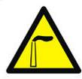 | 废气排放口 | 表示废气向  大气环境排放
  2 |  | 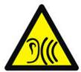 | 噪声排放源 | 表示噪声向  外环境排放
  3 |  | 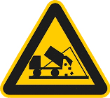 | 一般固体  废物 | 表示一般固体废物贮存、处置场
  4 | / | 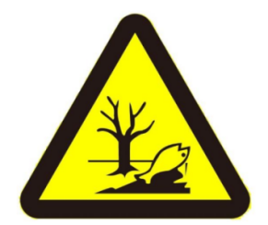 | 危险废物 | 表示危险废物贮存、处置场
  5 | / | 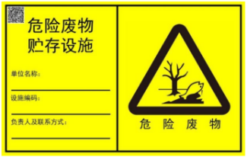 | 危险废物 | 表示危险废物贮存设施标志
  6 | / | 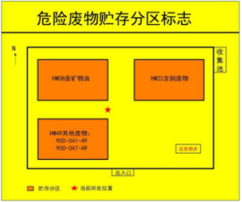 | 危险废物 | 表示危险废物贮存分区标志
  7 | / | 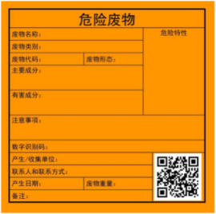 | 危险废物 | 表示危险废物标签
  序号 | 设备名称 | 功能 | 总价  （万元）
  1 | 布袋除尘器 | 废气处理 | 1
  2 | 二级活性炭吸附装置 | 废气处理 | 3
  3 | 一般固废间和危废库 | 固废暂存 | 3
  4 | 减振、降噪装置 | 降噪 | 1
  5 | 分区防渗 | 地下水、土壤污染防治 | 1
  6 | 储罐区围堰 | 环境风险防范 | 1
  总计 | / | / | 10

五、环境保护措施监督检查清单
内容  要素 | 排放口（编号、名称）/污染源 |  | 污染物  项目 | 环境保护措施 | 执行标准 | 排放限值（mg/m³）
大气  环境 | DA001 | 投料粉尘 | 颗粒物 | 集气罩+布袋除尘器+15米高排气筒排放 | 《橡胶制品工业污染物排放标准》（GB27632-2011）表5 | 12
大气  环境 | DA002 | 炼胶有机废气 | 非甲烷总烃、臭气浓度 | 集气罩+二级活性炭吸附+15米高排气筒排放 | 《橡胶制品工业污染物排放标准》（GB27632-2011）表5；《恶臭污染物排放标准》（GB14554-93）中表2 | 非甲烷总烃：10  臭气浓度：2000（无量纲）
大气  环境 | 厂界 |  | 颗粒物、非甲烷总烃、臭气浓度 | 厂房阻隔 | 《橡胶制品工业污染物排放标准》（GB27632-2011）表6；《恶臭污染物排放标准》（GB14554-93）  表1 | 颗粒物：1.0、非甲烷总烃：4.0、臭气浓度：20（无量纲）
大气  环境 | 厂区内 |  | 非甲烷总烃 | / | 《挥发性有机物无组织排放控制标准》（GB37822-2019）附录A | 10（厂区内监控点处1h平均浓度值）；30（厂区内监控点处任意一次浓度值）
废水 | 生活污水 |  | pH、SS、COD、BOD₅、氨氮 | 化粪池处理后排入市政污水管网 | 《污水综合排放标准》（GB8978-1996）表4三级标准，氨氮执行《污水排入城镇下水道水质标准》（GB/T31962-2015）表1B级标准， | COD≤500mg/L、BOD₅ ≤300mg/L、SS≤400mg/L、氨氮≤45mg/L、pH：6~9
废水 | 循环冷却水 |  | SS | 经过滤器处理后循环回用，不外排 | / | /
声环境 | 车间设备 |  | 噪声 | 基础减振、厂房隔声 | 《工业企业厂界环境噪声排放标准》（GB 12348-2008）3类标准 | 昼间≤65dB（A）
固体  废物 | 建设一般固废间一座（20m²），危险废物暂存库一座（5m²），一般固废间应满足《一般工业固体废物贮存和填埋污染控制标准》（GB18599-2020）的相关要求，危险废物暂存库满足《危险废物贮存污染控制标准》（GB18597-2023）的相关要求。  废包装材料、废橡胶、废除尘布袋、冷却水过滤器橡胶粒外售物质回收单位，布袋除尘器收集的粉尘回用于生产，沉淀池污泥、生活垃圾委托环卫部门处理。  废润滑油、废润滑油桶、废活性炭暂存危废库，委托资质单位处置。
土壤及地下水污染防治措施 | 合理进行防渗区域划分，危废贮存库按重点污染区防渗要求进行建设；化粪池、沉淀池、油罐区等按一般污染区防渗要求进行建设；其余地区等按简单防渗进行建设。
环境风险防范措施 | ①建立健全车间的各项安全管理制度，明确生产车间各岗位人员的责任制和奖惩制度。  ②在生产车间配备灭火器等火灾消防器材，配备电气防护用品和防火、防毒的劳保用品，并有专人管理和维护。  ③在橡胶油罐区建设有效容积不少于30m³的围堰。
其他环境管理要求 | （1）制定环保设施的管理制度，加强日常环保管理和环保处理设施的维护和保养。  （2）应规范化排污口建设，并设置排污口标识牌。  （3）根据《固定污染源排污许可分类管理名录》，项目属于橡胶制品业291，年耗胶量2000 吨及以上，实行简化管理。建设项目应根据《排污许可管理办法》，当在启动生产设施或者发生实际排污之前申请取得排污许可证：  表5-1 固定污染源排污许可分类管理名录
  序号 | 行业类别 | 重点管理 | 简化管理 | 登记管理
  二十五、非金属矿物制品业 30
  61 | 橡胶制品业291 | 纳入重点排污单位名录的 | 除重点管理以外的轮胎制造2911、年耗胶量2000 吨及以上的橡胶板、管、带制造2912、橡胶零件制造2913、再生橡胶制造2914、日用及医用橡胶制品制造2915、运动场地用塑胶制造2916、其他橡胶制品制造2919 | 仅切割加工的

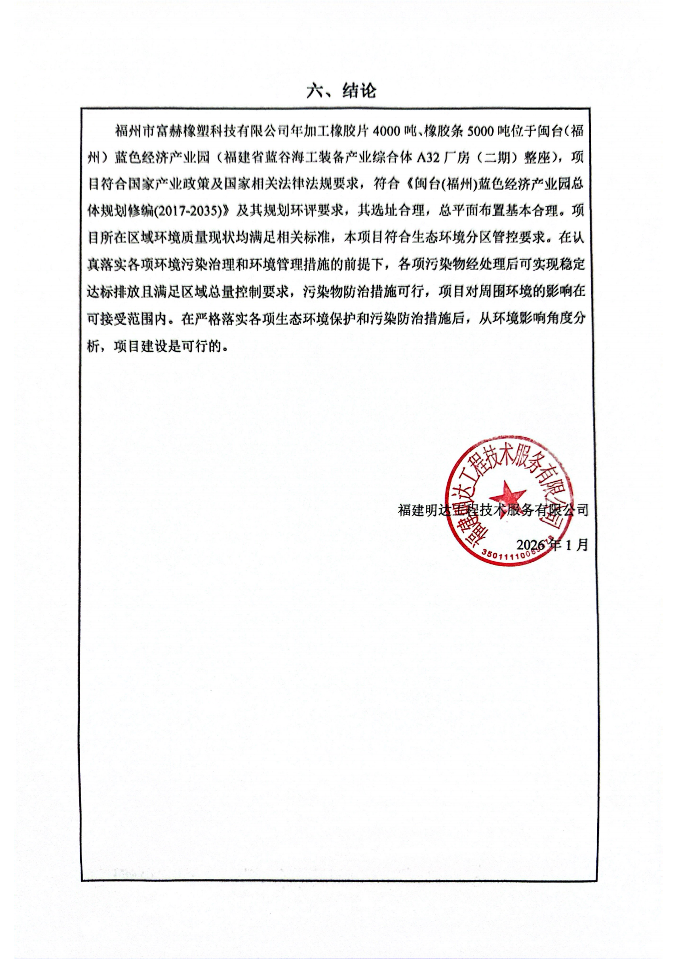
六、结论
福州市富赫橡塑科技有限公司年加工橡胶片4000吨、橡胶条5000吨位于闽台（福州）蓝色经济产业园（福建省蓝谷海工装备产业综合体A32厂房（二期）整座），项目符合国家产业政策及国家相关法律法规要求，符合《闽台(福州)蓝色经济产业园总体规划修编(2017-2035)》及其规划环评要求，其选址合理，总平面布置基本合理。项目所在区域环境质量现状均满足相关标准，本项目符合生态环境分区管控要求。在认真落实各项环境污染治理和环境管理措施的前提下，各项污染物经处理后可实现稳定达标排放且满足区域总量控制要求，污染物防治措施可行，项目对周围环境的影响在可接受范围内。在严格落实各项生态环境保护和污染防治措施后，从环境影响角度分析，项目建设是可行的。

福建明达工程技术服务有限公司
2026年1月

附表
建设项目污染物排放量汇总表
项目  分类 | 污染物名称 | 现有工程排放量（固体废物产生量）t/a① | 现有工程许可排放量 t/a② | 在建工程排放量（固体废物产生量）t/a③ | 本项目排放量 （固体废物产 生量）t/a④ | 以新带老削减量（t/a⑤ | 本项目建成后  全厂排放量（固体废物产生量）t/a⑥ | 变化量t/a⑦
废气 | 颗粒物 | / | / | / | 0.398 | / | 0.398 | 0.398
废气 | VOCs | / | / | / | 0.416 | / | 0.416 | 0.416
生活污水 | 废水量 | / | / | / | 156 | / | 156 | 156
生活污水 | COD | / | / | / | 0.008 | / | 0.008 | 0.008
生活污水 | BOD₅ | / | / | / | 0.002 | / | 0.002 | 0.002
生活污水 | SS | / | / | / | 0.002 | / | 0.002 | 0.002
生活污水 | NH₃-N | / | / | / | 0.001 | / | 0.001 | 0.001
生活污水 | TP | / | / | / | 0.0001 | / | 0.0001 | 0.0001
生活污水 | TN | / | / | / | 0.002 | / | 0.002 | 0.002
固废 | 一般固废 | / | / | / | 22.61 | / | 22.61 | 22.61
固废 | 危险废物 | / | / | / | 3.444 | / | 3.444 | 3.444
固废 | 生活垃圾 | / | / | / | 3.12 |  | 3.12 | 3.12
注：⑥=①+③+④-⑤；⑦=⑥-①本表填写的排放量均为纳管排放量。

附图1 ：项目地理位置图
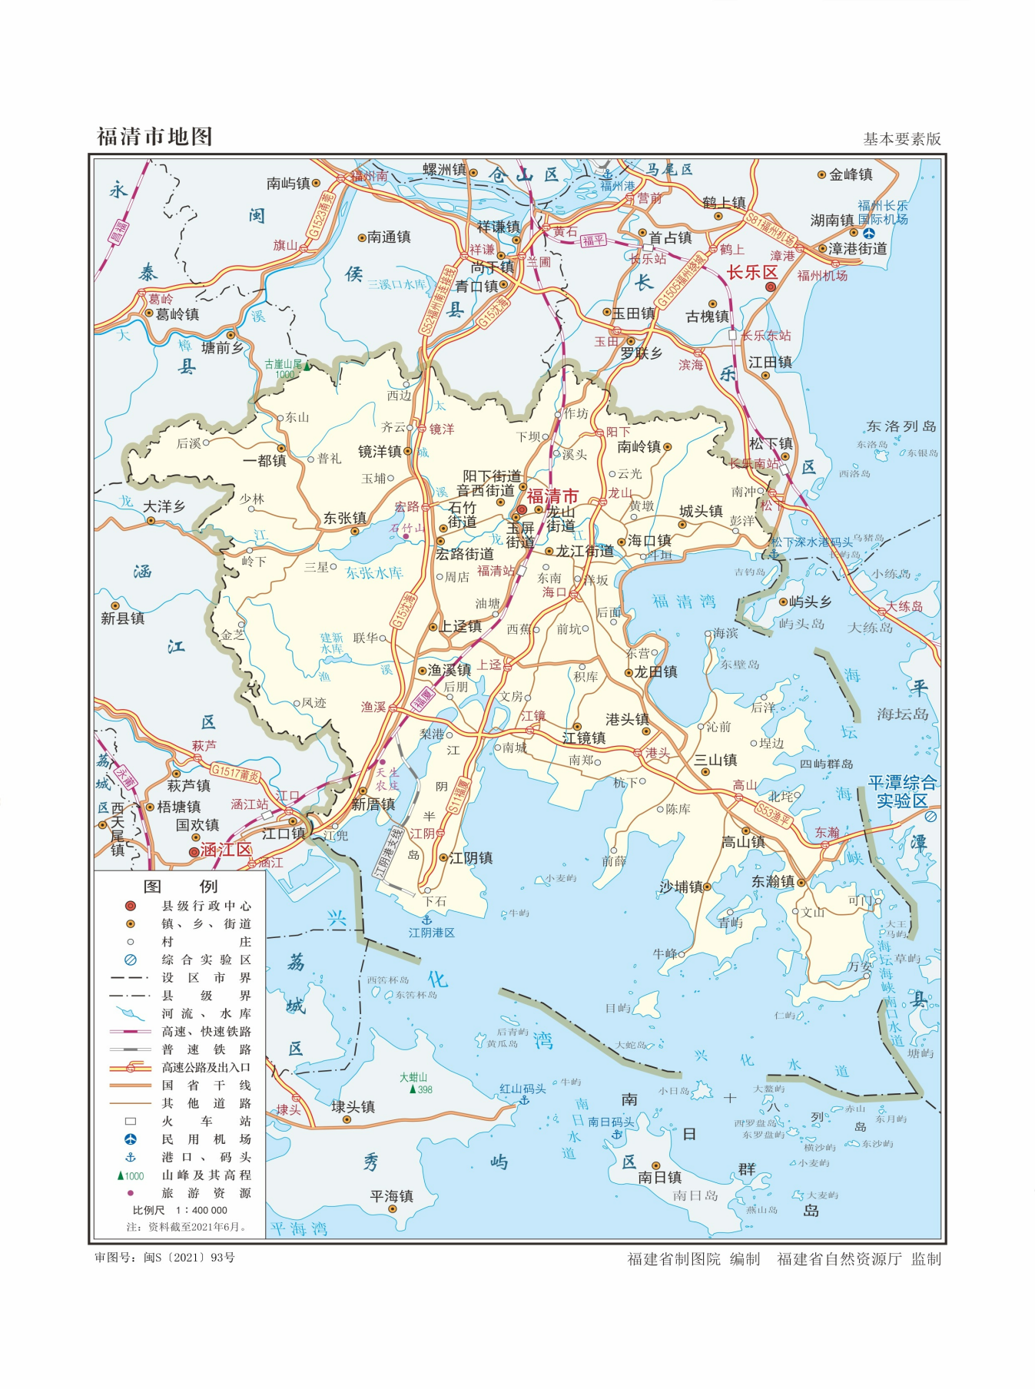
本项目
东经119°23'40.239″，
北纬25°31'39.784″

附件2 ：备案表

附件9 ：关于公开建设项目环评文件等信息情况的说明

附件10 ：关于环评文件公开文本删除的涉及国家秘密、商业秘密等内容的删除依据和理由说明

